

Royaume du MAROC
Agence du Bassin Hydraulique du SEBOU
FES
Marché 02/2025/ABHS

ETUDE D’ÉLABORATION D'UN SYSTÉME D'AIDE A LA DÉCISION (SAD) DESTINÉ A LA GESTION DE LA QUALITÉ DES EAUX DE SURFACE
Mission 2 : Modélisation hydrologique (cours d’eau, oueds et barrage) dans le bassin de Sebou

Rapport Provisoire

Table des matières
Introduction 1
Chapitre 1 : Présentation de la zone d’étude 3
1. Présentation générale du bassin Sebou : 3
1.1. Situation administrative 3
1.2. Climat 4
1.2.1. Précipitations 4
1.2.2. Température 6
1.3. Ressources en eaux souterraines 6
1.3.1. Contexte géologique général 6
1.3.2. Contexte hydrogéologique général 7
1.4. Ressources en eaux superficielles 8
2. Présentation des Sous-Bassins du Sebou : 10
2.1. Sous bassin de Lebène - Inaouène 10
2.1.1. Cadre géographique, morphologique et climatique 10
2.1.2. Répartition des précipitations et régime hydrologique 12
2.1.1. Occupation des sols 12
2.1.2. Situation pédologique 13
2.2. Sous bassin du haut Sebou 14
2.2.1. Cadre géographique, morphologique et climatique 14
2.2.1. Répartition des précipitations et régime hydrologique 16
2.2.2. Occupation des sols 17
2.2.3. Situation pédologique 18
2.3. Sous bassin du moyen Sebou 19
2.3.1. Cadre géographique, morphologique et climatique 19
2.3.2. Répartition des précipitations et régime hydrologique 20
2.3.3. Occupation des sols 20
2.3.4. Situation pédologique 21
2.4. Sous bassin de Ouergha 22
2.4.1. Cadre géographique, morphologique et climatique 22
2.4.2. Répartition des précipitations et régime hydrologique 24
2.4.3. Occupation des sols 24
2.4.4. Situation pédologique 25
2.5. Sous Bassin de Beht 26
2.5.1. Cadre géographique, morphologique et climatique 26
2.5.2. Répartition des précipitations et régime hydrologique 27
2.5.3. Occupation des sols 28
2.5.4. Situation pédologique 29
2.6. Sous bassin du bas Sebou 30
2.6.1. Cadre géographique, morphologique et climatique 30
2.6.2. Répartition des précipitations et régime hydrologique 31
2.6.3. Occupation des sols 31
2.6.4. Situation pédologique 32
2.7. Sous bassin des bassins côtiers 33
2.7.1. Cadre géographique, morphologique et climatique 33
2.7.2. Répartition des précipitations et régime hydrologique 35
2.7.3. Occupation des sols 35
2.7.4. Situation pédologique 36
Chapitre 2 : Modélisation hydrologique 38
1. Choix du modèle 38
1.1. Modèle hydrologique 38
1.2. Classification des modèles 38
1.3. Choix de modèle 40
1.4. Présentation du modèle 41
1.4.1. Fonctionnalités générales du modèle SWAT 41
1.4.2. Objectifs et champs d’application 41
1.4.3. Structure spatiale : Conception à deux niveaux 42
1.4.4. Processus de modélisation 42
2. Méthodologie de modélisation 45
2.1. Données utilisées 45
2.2. Schématique des étapes 46
2.2.1.1. Délimitation du bassin versant 46
2.2.1.2. Détermination des HRU 49
2.2.1.3. Simulation du transport liquide et solide 53
2.2.1.3.1. Climat 54
2.2.1.3.2. Paramétrage des méthodes du modèle SWAT 56
A. Définition des paramètres du bassin 56
2.2.1.3.3. Paramétrage de la simulation 57
2.2.1.4. Exécution du modèle 58
2.3. Calage et validation du modèle 59
2.3.1. Analyse de sensibilité 59
2.3.2. Calibration de TLAPS et PLAPS 60
2.3.3. Calibration du manteau neigeux 60
2.3.4. Calage du modèle 61
2.3.5. Validation du modèle 65
3. Résultats et discussions 65
3.1. Sous-bassin Inaouen-Lébene 65
3.1.1. Présentation du projet 65
3.1.2. Modélisation des apports liquides 66
3.1.3. Modélisation des apports solides 86
Chapitre 3 : Evaluation de l’impacts des changements climatiques 91
1. Choix du modèle de prévision : 91
1.1. Pertinence régionale issue du benchmarking 91
1.2. Avantages techniques du CNRM-CM6-1 91
1.3. Validation par la littérature récente 91
2. Description et choix des scénarios climatiques SSP 92
2.1. SSP1-2.6 (Faible forçage radiatif) 92
2.2. SSP2-4.5 (Scénario intermédiaire) 92
2.3. SSP5-8.5 (Scénario pessimiste à fortes émissions) 92
3. Données climatiques utilisées : 92
3.1. Données de précipitation (pr) 92
3.2. Données de température (tasmin et tasmax) 93

Liste des figures
Figure 1: Carte découpage administratif de la zone d’action de l’Agence du bassin hydraulique de Sebou (Synthèse PDAIRE Dernière Version Imprimable, 2023) 3
Figure 2: Carte des précipitations moyennes dans le bassin du Sebou 5
Figure 3 : Répartition des précipitations moyennes annuelles au niveau du bassin versant du Sebou. 5
Figure 4: Carte géologique du bassin du Sebou (Synthèse PDAIRE Dernière Version Imprimable, 2023.) 7
Figure 5 : Répartition des stations hydrologiques dans le bassin versant du Sebou. 9
Figure 6 : Débit moyen annuel au niveau du Bassin de Sebou. 10
Figure 7: Carte de localisation du bassin Lébène-Inaouène 11
Figure 8 : Carte d’occupation des sols- Lébène-Inaouène 13
Figure 9 : Carte pédologique – Lebène - Inaouène 14
Figure 10: Carte de localisation du sous-bassin du Haut Sebou 16
Figure 11: Carte d’occupation des sols - sous bassin du Haut Sebou 17
Figure 12 : Carte pédologique -sous bassin du Haut Sebou 18
Figure 13 : Carte de localisation du sous-bassin du Moyen Sebou 19
Figure 14 : Carte d’occupation des sols- sous bassin Moyen Sebou 21
Figure 15 : Carte pédologique - sous bassin du Moyen Sebou 22
Figure 16 : Carte de localisation du sous-bassin Ouergha 23
Figure 17 : Carte d’occupation des sols- sous bassin Ouergha 25
Figure 18 : Carte pédologique - sous bassin Ouergha 26
Figure 19 : Carte de localisation du sous-Bassin Beht 27
Figure 20: Carte d’occupation des sols- sous Bassin Beht 28
Figure 21 : Carte pédologique - sous bassin Bas Sebou 29
Figure 22 : carte de localisation du sous-bassin du bas Sebou 30
Figure 23: Carte d’occupation des sols- sous bassin du bas Sebou 32
Figure 24 : Carte pédologique – bassin du Bas Sebou 33
Figure 25 : Carte de localisation du sous bassin des bassins côtiers 34
Figure 26 : Carte d’occupation des sols- sous bassin des bassins côtiers 36
Figure 27 : Carte pédologique - sous bassin des Bassins Côtiers 37
Figure 28 : Concept de traitement et d'affichage pour le modèle SWAT 42
Figure 29 : Représentation schématique du cycle hydrologique dans le modèle SWAT (Source : Neitsch et al., 2011) 43
Figure 30 : Les différentes composantes du cheminement dans le modèle SWAT 45
Figure 31 : Interface principale de SWAT sur ArcGIS 47
Figure 32 : Interface de délimitation de SWAT 48
Figure 33 : Carte des sous-bassins et du réseau hydrographique généra par SWAT 49
Figure 34 : Schéma logique d'extraction des HRU sur SWAT 50
Figure 35 : Interface de création des HRU sur SWAT 52
Figure 36 : Carte des HRU générés par SWAT 53
Figure 37 Processus de simulation sur SWAT 54
Figure 38 Interface d'introduction des données climatiques 55
Figure 39 Exemple du fichier PCP 55
Figure 40 Format du dossier des données climatiques 55
Figure 41 : Interface des paramètres hydrologiques 56
Figure 42 : Paramétrage de la simulation dans ArcSWAT, incluant la période 1999–2024 57
Figure 43: Interface d’Exécution du modèle 58
Figure 44 : Importation et sauvegarde des outputs 59
Figure 45 : Délimitation des sous-bassins et du réseau hydrographique du bassin Inaouen - Lebène par le modèle SWAT 66
Figure 46 : Débits journaliers observés et simulés et pluies journalières de station Tissa – Période de calage (2005–2002) 70
Figure 47: Débits moyens mensuels observés et simulés de station Tissa– Période de calage (2005–2010) 71
Figure 48: Débits moyens annuels observés et simulés de station Tissa – Période de calage (2005–2010) 72
Figure 49: Débits journaliers observés et simulés et pluies journalières de station Bab Merzouka– Période de calage (2005–2002) 73
Figure 50: Débits moyens mensuels observés et simulés de station Bab Merzouka– Période de calage (2005–2010) 74
Figure 51: Débits moyens annuels observés et simulés de station Bab Merzouka – Période de calage (2005–2010) 75
Figure 52: Débits journaliers observés et simulés et pluies journalières de station Tissa – Période de validation (2013–2018) 76
Figure 53: Débits moyens mensuels observés et simulés de station Tissa – Période de validation (2013–2018) 77
Figure 54:Débits journaliers observés et simulés et pluies journalières de station Bab Merzouka – Période de validation (2013–2018) 78
Figure 55 : Débits moyens mensuels observés et simulés de station Bab Merzouka– Période de validation (2013–2018) 79
Figure 56: Débits journaliers observés et simulés et pluies journalières de station Bab Chhoub – Période de validation (2013–2018) 80
Figure 57: Débits moyens mensuels observés et simulés de station Bab Chhoub – Période de validation (2013–2018) 81
Figure 58: Débits journaliers observés et simulés et pluies journalières de station Beni Heitem – Période de validation (2013–2018) 82
Figure 59: Débits moyens mensuels observés et simulés de station Beni Heitem – Période de validation (2013–2018) 83
Figure 60:Débit journalier simulé en (m³/s) à l’exutoire du bassin Lebène & Inaouène (2002-2020) 84
Figure 61:Débit mensuel simulé en (m³/s) à l’exutoire du Bassin Lebène - Inaouène (2002-2020) 85
Figure 62:Débit moyen annuel simulé en (m³/s) à l’exutoire du bassin Lebène & Inaouène (2002-2020) 86
Figure 63 : Evolution annuelle des sédiments à l’exutoire du sous bassin Lebène Inaouène 87
Figure 64 : Evolution annuelle du transport des composantes de l’azote (N) (N organique et NH4⁺ ammonium) 88
Figure 65 : Evolution annuelle du transport des composantes de l’azote (N) (NO₂⁻ Nitrite) 89
Figure 66 : Evolution annuelle du transport des composantes du phosphore (P) 90

Liste des tableaux
Tableau 1 : Données utilisées pour la modélisation hydro sédimentaire 45
Tableau 2 : Codes adoptés pour l’occupation du sol dans SWAT 51
Tableau 3 Caractéristiques des HRU sur l’exemple 53
Tableau 4 Critères d’évaluation de la performance mensuelle de SWAT (Moriasi et al. 2007) 63
Tableau 5 : Analyse de sensibilité et paramètres hydrologiques du modèle SWAT 67
Tableau 6:Paramètres hydrologiques les plus sensibles 68

Introduction
Le bassin versant du Sebou, l’un des principaux pôles hydrographiques du Maroc, joue un rôle stratégique dans le développement socio-économique du pays. Il soutient en effet des activités agricoles, industrielles et domestiques majeures, tout en contribuant à l’alimentation en eau d’autres régions grâce au projet d’interconnexion entre les bassins du Sebou et du Bouregreg, inscrit dans le cadre du Programme national d’approvisionnement en eau potable et d’irrigation (2020–2027).
Cependant, ce système hydrique complexe est confronté à des défis croissants, notamment la pollution des eaux de surface, l’intensification des pressions anthropiques et les impacts de plus en plus visibles des variations climatiques. Dans ce contexte, l’Agence du Bassin Hydraulique de Sebou (ABHS), en collaboration avec différents acteurs institutionnels et techniques, a initié le développement d’un Système d’Aide à la Décision (SAD) visant à optimiser la gestion durable des ressources hydriques. Ce projet s’inscrit dans le cadre du marché N° 02/2025/ABHS.
L’ABHS, en tant que maître d’ouvrage, a confié la mise en œuvre de ce projet à la société C4E Africa, chargée de développer l’architecture du système et les outils de modélisation nécessaires. L’étude est scindée principalement en 4 missions :
- Mission I : Analyse de l’existant, collecte et préparation des données.
- Mission II : Modélisation hydrologique
- Mission III : Modélisation de la qualité des eaux de surface (cours d’eau et barrage) dans le bassin de Sebou
- Mission IV : Développement d’un Système d’Aide à la Décision.
Dans ce cadre, le présent rapport, élaboré au titre de la Mission 2, a pour objectif d’établir un modèle hydrologique complet du bassin du Sebou, capable de reproduire fidèlement son comportement hydrologique complexe. Ce modèle s’inscrit dans la structure du SAD et servira d’outil d'analyse pour améliorer la gestion de la quantité et de la qualité des eaux de surface.
Le modèle devra être en mesure de simuler l’ensemble des processus hydrologiques au sein du bassin versant, notamment :
- Les précipitations et l’infiltration,
- L’évapotranspiration,
- Le ruissellement superficiel,
- Les écoulements souterrains,
- La dynamique fluviale.
Il devra également fournir des estimations précises des débits et des volumes de ruissellement au niveau des points de contrôle identifiés dans le cadre de l’étude. Par ailleurs, une composante essentielle du modèle concernera l’évaluation de l’impact des écoulements et des processus hydrologiques sur la qualité des eaux, notamment en intégrant les phénomènes de lessivage des sols et de transport de polluants.
Dans le cadre de cette mission, une évaluation de l’impact des changements climatiques sera également réalisée, en exploitant le modèle hydrologique calibré et validé. Cette analyse permettra d’anticiper l’évolution future des ressources en eau et d’orienter les stratégies d’adaptation à l’échelle du bassin.
La suite du présent rapport expose en détail les étapes méthodologiques, les traitements réalisés et les résultats obtenus dans le cadre de cette mission, depuis la préparation des données jusqu’à la calibration et l’analyse des simulations hydrologiques.

Chapitre 1 : Présentation de la zone d’étude
- Présentation générale du bassin Sebou :
  - Situation administrative
Le bassin du Sebou s’étend sur une superficie d’environ 40 000 km² qui représente 6% de l’aire du territoire national. Il englobe 316 communes territoriales, répartis sur 18 provinces et préfectures dont 9 en totalité (Meknès, El Hajeb, Fès, Moulay Yaacoub, Sefrou, Taounate, Sidi Slimane, Sidi Kacem et Kénitra) et 9 partiellement : (Ifrane, Boulemane, Salé, Taza, Chefchaouen, Ouazzane, Khémisset, Khénifra et Al Hoceima).(Synthèse PDAIRE Dernière Version Imprimable, 2023.)
Ce bassin comprend trois Régions à savoir : Fès/Meknès, Rabat/Salé/Kénitra, et Tanger/Tetouan/Al Hoceima bien détaillé dans la figure suivante :
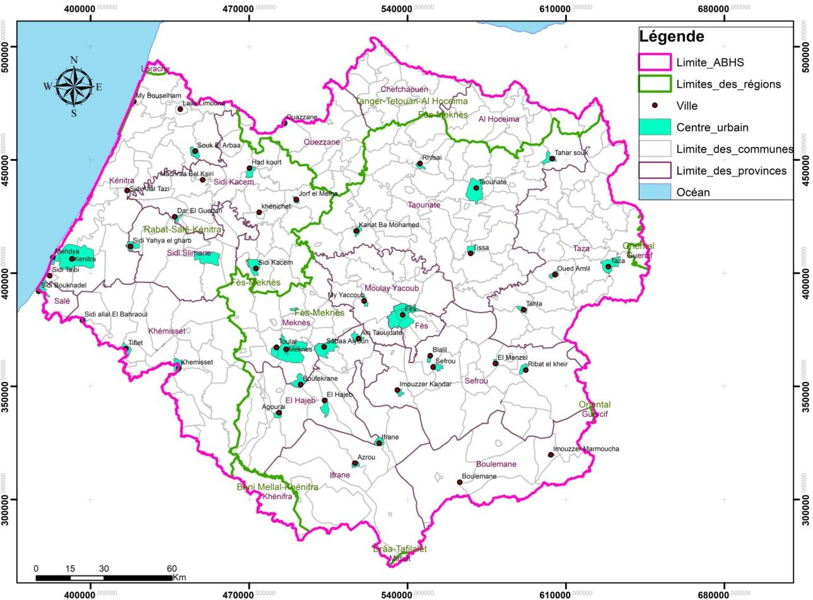
Figure 1: Carte découpage administratif de la zone d’action de l’Agence du bassin hydraulique de Sebou (Synthèse PDAIRE Dernière Version Imprimable, 2023)
Ce bassin qui comprend globalement 30 % des ressources en eau de surface du Maroc, est drainé par l’oued Sebou qui prend naissance dans le Moyen Atlas et parcourt environ 500 km avant de rejoindre l’océan Atlantique près de Kénitra.(Synthèse PDAIRE Dernière Version Imprimable, 2023)
Situé au Nord-Ouest du Maroc, le bassin du Sebou est marqué par un contexte géographique et climatique très diversifié :
- La partie amont du bassin : le massif du Rif au Nord, et la chaîne du Moyen Atlas au Sud ;
- Entre ces deux massifs : la plaine du Saïss, et les affluents rive droite et rive gauche du Moyen Sebou (Ouergha et Beht) ;
- La partie aval, le bas Sebou : la plaine du Gharb, qui s’ouvre largement sur la côte Atlantique.
- A noter que la zone d’action en plus du bassin du Sebou comprend les bassins de Drader-Souier et le bassin de M’da.
La forêt représente une richesse naturelle importante. Elle couvre une superficie totale de près de 1.200.000 ha et elle participe de manière significative à la stabilisation des terres et par conséquent à la réduction de l’érosion et de l’envasement des retenues de barrages. (Synthèse PDAIRE Dernière Version Imprimable, 2023.)
  - Climat
Le climat du bassin du Sebou est de type méditerranéen à influence océanique, évoluant vers un caractère plus continental à mesure que l’on progresse vers l’intérieur.
Il se caractérise par des précipitations décroissantes lorsqu’on s’éloigne de la mer, notamment dans les vallées abritées telles que celles du Beht ou du haut Sebou. Ces précipitations augmentent toutefois rapidement sur les versants du Rif et du Moyen Atlas.
L’altitude, la latitude et l’exposition interagissent pour créer des microclimats locaux où se côtoient des conditions variées : froid, gel, neige et pluies hivernales peuvent contraster fortement avec les chaleurs et orages estivaux.
    - Précipitations
Le régime pluviométrique du bassin est dominé par une forte irrégularité spatiale ainsi que temporelle. En effet, les précipitations annuelles moyennes sur l’ensemble du bassin du Sebou varient considérablement en passant du sud vers le nord. En effet le bassin Beht est caractérisé par la pluviométrie la plus basse avec des intervalles de de 60 à 300mm/an. D’autre part, le rif représente une pluviométrie très importante qui dépasse1200mm/an. La carte de distribution spatiale des pluies est présentée sur la figure ci-dessous :

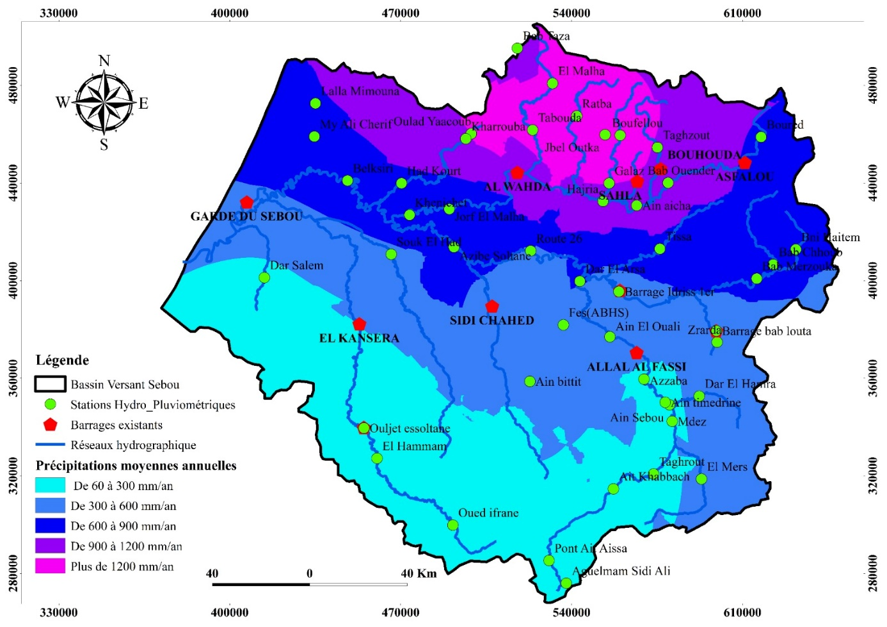
Figure 2: Carte des précipitations moyennes dans le bassin du Sebou
On note aussi que la pluviométrie varie sensiblement en passant vers les zones principalement dans les secteurs montagneux, tandis que les zones proches de l’océan présentent des précipitations relativement modérées. Cette répartition est cohérente avec la topographie et l’influence maritime du bassin.
La figure suivante présent en détails les précipitations annuelles moyennes par point de mesures :
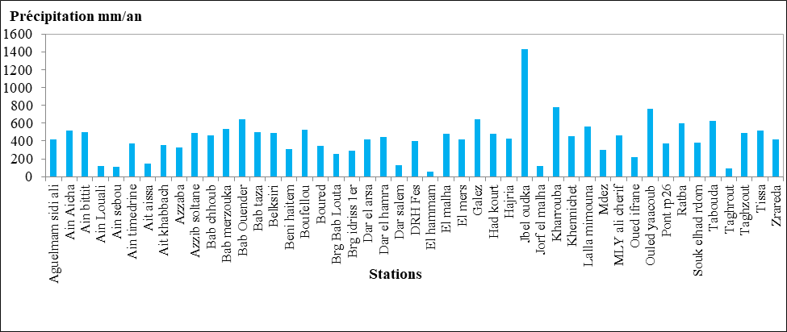
Figure 3 : Répartition des précipitations moyennes annuelles au niveau du bassin versant du Sebou.
La station de Jbel Oudka représente un extrême pluviométrique dans le bassin du Sebou, avec des précipitations annuelles bien supérieures à la moyenne du bassin versant de Sebou. Cette situation s’explique par sa localisation dans la région nord du bassin, qui reçoit généralement plus de précipitations que les autres zones, en raison des conditions climatiques locales.
    - Température
Les températures moyennes mensuelles sont comprises entre 10 et 23 degrés, avec un maximum de 23° pendant les mois de Juillet et Août et un minimum de 10° aux mois de décembre et Janvier. Etant donné la forte influence des facteurs géographiques (la latitude, du relief et de la proximité à la mer sur le climat dans le bassin du Sebou, on peut définir trois zones :
- Zones côtières tempérées : avec une température mensuelle moyenne minimale qui varie entre 10.5 °C et 12.5 °C, et une moyenne maximale entre 22.5°C et 25.5 °C ;
- Zone continentale au niveau du Moyen Sebou avec des températures plus élevées : une moyenne mensuelle minimale entre 8 °C et 14 °C et maximale entre 25°C et 35 °C ;
- Zone montagneuse avec des températures plus faibles (Moyen Atlas et Rif) une température minimale entre 0 °C et 5 °C, et maximale entre 20°C et 29 °C.

  - Ressources en eaux souterraines

    - Contexte géologique général
Du point de vue géologique, le bassin du Sebou se divise en quatre zones structurales différentes (Synthèse PDAIRE Dernière Version Imprimable, 2023) :
- L’Ouergha en amont du barrage Al Wahda : constitué essentiellement par des terrains argilo- marneux imperméables du Crétacé ;
- Les bassins du Gharb et du Saïss et le couloir de Fès-Taza (contenus entre les chaînes du Pré- Rif et du Moyen Atlas) à remplissage essentiellement tertiaire et quaternaire perméable. Les deux dernières unités renferment également des formations calcaires du Lias,
- Le Beht est constitué par des formations permo-triasiques et primaires imperméables,
- Le Haut Sebou, qui fait partie du domaine atlasique, essentiellement constitué par les calcaires jurassiques perméables
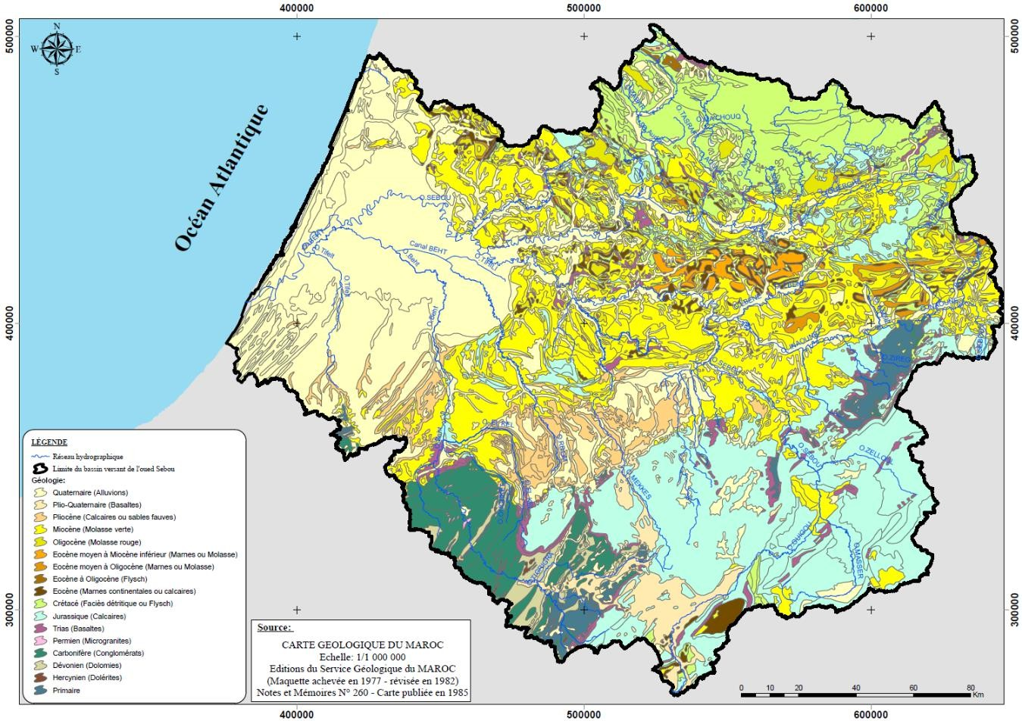
Figure 4: Carte géologique du bassin du Sebou (Synthèse PDAIRE Dernière Version Imprimable, 2023.)
L’analyse de cette carte montre une grande hétérogénéité géologique, avec la présence de formations allant du Quaternaire (alluvions) aux terrains primaires, en passant par des séries tertiaires et secondaires variées. Cette diversité lithologique se traduit par des différences notables en termes de perméabilité, d’infiltration et de ruissellement, influençant directement la dynamique hydrologique du bassin. Les zones alluviales quaternaires, principalement situées dans les plaines, présentent une forte capacitée d’infiltration, tandis que les affleurements rocheux plus anciens, notamment les formations jurassiques et crétacées, se caractérisent par une perméabilité plus faible. Cette variabilité géologique joue un rôle déterminant dans la répartition spatiale des ressources en eau et leur exploitation.
    - Contexte hydrogéologique général
Le bassin du Sebou fait partie des bassins les plus riches en eau souterraine du Maroc. Ses ressources en eau souterraines exploitables sont évaluées à environ 1.11 Milliards de m3/an (soit environ 28 % du potentiel exploitable global en eau souterraine du Maroc). Elles sont contenues dans plusieurs nappes, dont les plus importantes sont (Synthèse PDAIRE Dernière Version Imprimable, 2023.) :
- La nappe du Moyen Atlas plissé ;
- Les nappes du Causse du Moyen Atlasbasaltes quaternaires et calcaires et dolomies du Lias) ;
- Les nappes du bassin du Fès-Meknès (phréatique et profonde) ;
- Les nappes du couloir de Fès-Taza (phréatique et profonde) ;
- La nappe de Dradère-Souière ;
- La nappe de la Maâmora ;
- La nappe du Gharb ;
- La nappe de Bou Agba ;
- La nappe de Khemisset-Tiflet
L’ensemble de ces nappes d’eau souterraine sont sollicitées pour satisfaire les besoins en eau aussi bien pour l’eau potable, les besoins industriels, que pour l’irrigation. Elles sont soumises à des pressions de plus en plus importantes en raison de la récurrence des années de sécheresse d’une part, et au développement socioéconomique notamment l’agriculture irriguée d’autre part. (Synthèse PDAIRE Dernière Version Imprimable, 2023.)
La quasi-totalité des nappes du bassin du Sebou ont ainsi un bilan déficitaire à l’exception des aquifères liasiques du bassin de Moyen Atlas Tabulaire et Plissé dont le bilan reste équilibré. Ce déficit varie entre 2.4 Mm3/an (pour la nappe phréatique de Bou-Agba) et environ 137 Mm3/an pour le système aquifère de Fès-Meknès. Le déficit global des bilans des nappes du bassin du Sebou s’élève à 268.3 Mm3/an. (Synthèse PDAIRE Dernière Version Imprimable, 2023.)
  - Ressources en eaux superficielles
L’oued Sebou prend sa source, sous l’appellation d’oued Guigou, dans le Moyen Atlas à 2030 m d’altitude. Il sillonne une longueur d’environ 500 km avant d’atteindre son exutoire dans l’Océan Atlantique à Mehdia près de Kénitra, drainant ainsi une superficie voisine de 40 000 km2. Le long de son parcours, l’oued Sebou intercepte plusieurs affluents venus de régions contrastées dont les plus importants sont ceux de sa rive droite : l’oued Ouergha dans le Pré-Rif, l’oued Inaouène, et l’oued Lébène, ainsi que les affluents rive gauche : les Oueds Beht et Rdom et Mikkès issus du plateau central. (Synthèse PDAIRE Dernière Version Imprimable, 2023.)
Le bassin de Sebou produit près du tiers des eaux de surface du Maroc. Il est subdivisé, du point de vue hydrologique, en plusieurs sous bassins :
- Le haut et le moyen Sebou, drainant respectivement des superficies de 6 000 km2 et 5 400 km2
- L’oued Ouergha contrôle un bassin versant d’une superficie de 7 300 km2
- Le Beht rejoint le Sebou dans la plaine du Gharb, il draine un bassin versant de 9500 km², y compris le sous bassin de l’oued R’Dom
- L’Oued Inaouène du bassin Lébène dans la région de Taza et Taounate, au contact des domaines moyen-atlasique et pré-rifain. Ils contrôlent une superficie d’environs 5100Km2
- Le bas Sebou qui domine un bassin versant d’environ 6 000 km2
- Et enfin les bassins côtiers de faible importance qui sont les bassins Mda de superficie 372 km2 et Dradère Souier de superficie 149 km2
Les apports en eau moyens annuels du bassin hydraulique du Sebou s’élèvent à 5 170 Mm³ par an. (Synthèse PDAIRE Dernière Version Imprimable, 2023.)
Les carte ci-dessous présent la localisation des différents sous bassin de l’oued Sebou et les débit moyennes annuels enregistrés pour chaque station pour évaluer les apports d’apports d’eau pas chaque système hydrologique dans la zone d’étude :
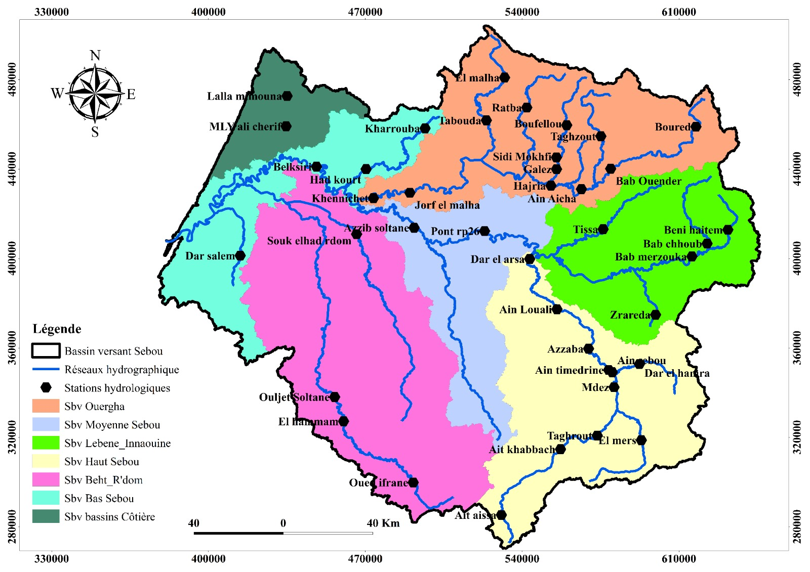
Figure 5 : Répartition des stations hydrologiques dans le bassin versant du Sebou.
La carte ci-dessous illustre la distribution de 40 stations de mesure du débit moyen annuel à l’échelle du bassin versant du Sebou. Ces stations sont réparties sur les principaux sous-bassins : Ouergha, Moyen Sebou, Lebène-Innaouine, Haut Sebou, Beht-R’dom, Bas Sebou et bassins côtiers.
Chaque station est représentée par un cercle dont la taille est proportionnelle au débit enregistré, couvrant une gamme allant de très faibles valeurs (0,44 m³/s- Ain Louali) à des apports particulièrement élevés (97,15 m³/s-Belaksri).
L’organisation spatiale révèle un réseau hydrographique bien structuré, dans lequel les écoulements issus des différents sous-bassins convergent progressivement vers l’aval. Cette dynamique se traduit par une forte concentration des débits au niveau de la station de Belksiri, située dans le Bas Sebou, qui reçoit les apports cumulés de l’Ouergha, du Moyen Sebou et du Beht-R’dom. Elle constitue ainsi un point stratégique pour le suivi et l’évaluation hydrologique de l’ensemble du bassin.
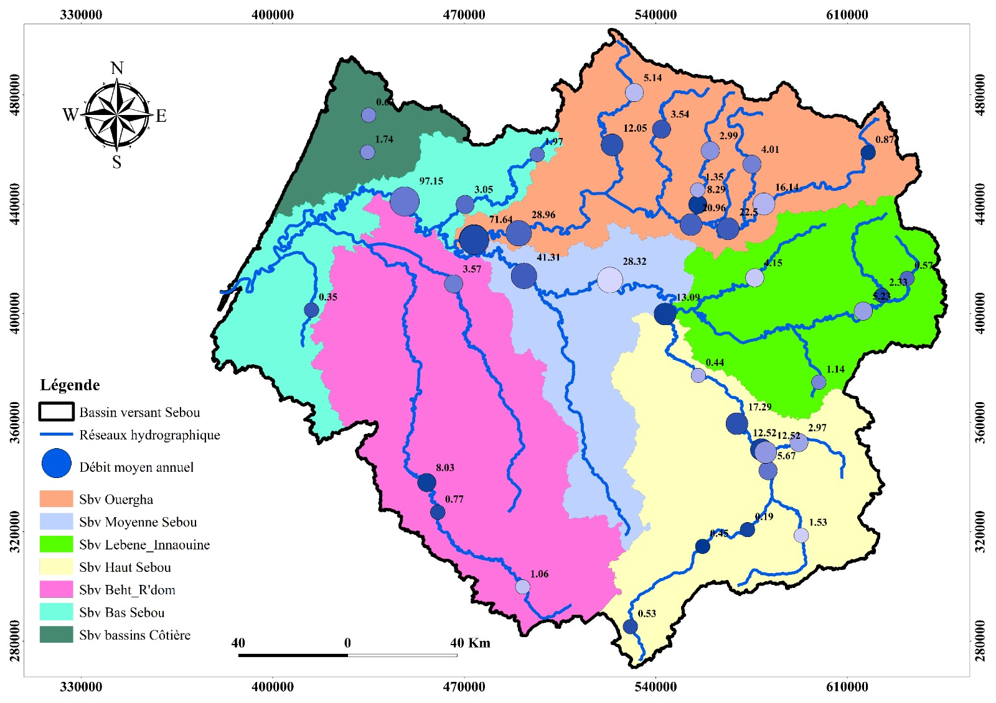
Figure 6 : Débit moyen annuel au niveau du Bassin de Sebou.
- Présentation des Sous-Bassins du Sebou :
Dans la suite de ce paragraphe nous allons présenter en détails les caractéristiques physiques morphologies et hydrologiques des sous bassins principaux de la zone d’étude :
  - Sous bassin de Lebène - Inaouène
    - Cadre géographique, morphologique et climatique
      - Contexte géographique
Le bassin versant de l’oued Inaouène occupe une position charnière entre le Rif et le Moyen Atlas, dans la partie orientale du bassin du Sebou. Il draine un réseau hydrographique qui s’écoule de l’est en ouest via la trouée de Taza, avant de rejoindre le Sebou via le barrage Idriss I.
Du point de vue climatique, la région du bassin de l’oued Inaouène est soumise à un climat méditerranéen à influence océanique, mais avec une forte composante de continentalité — surtout dans les parties intérieures et les zones de reliefs.
Sur le plan hydrologique, le sous-bassin Lebène–Inaouène est structuré autour d’un réseau de cours d’eau alimentant directement le barrage Idriss Iᵉʳ, principal ouvrage de régulation situé à l’exutoire. Plusieurs stations hydrométriques jalonnent le bassin et permettent le suivi des écoulements : Tissa sur un affluent nord, ainsi que Bni Haïtem, Bab Chhoub et Bab Merzouka sur les affluents amont de l’oued Inaouen. Ces stations constituent les points de référence pour l’analyse des crues, des étiages et de la variabilité saisonnière des apports.
En complément du barrage Idriss Iᵉʳ, le sous-bassin comprend également le barrage Bab Louta, implanté sur un affluent de l’oued Bou Hellou. Cet ouvrage joue un rôle déterminant dans l’amortissement des crues locales, et l’alimentation en eau potable de la ville de Taza. L’ensemble de ces éléments confère au sous-bassin un fonctionnement hydrologique très contrôlé, où la dynamique naturelle des écoulements est fortement modulée par les aménagements hydrauliques existants.
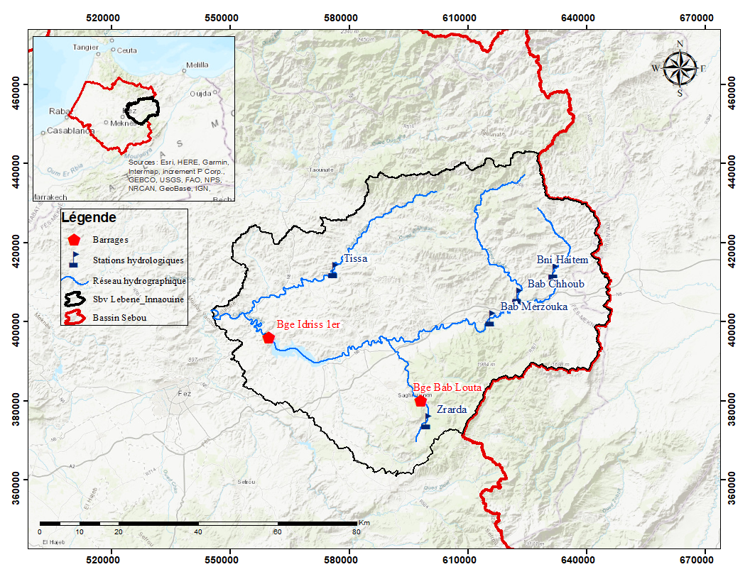
Figure 7: Carte de localisation du bassin Lébène-Inaouène
      - Contexte morphologique
Le sous-bassin du Lébène présente une surface de 5 178 km² et un périmètre de 554,5 km. Son indice de Gravelius est le plus faible (1,22), montrant une forme très compacte. Les bassins compacts réagissent rapidement aux précipitations : ils génèrent des écoulements plus directs et des pics de crue plus marqués, surtout lors des événements intenses.
      - Contexte Climatique
Les précipitations sont caractérisées par de fortes irrégularités spatiales et temporelles. On observe une nette alternance entre années “humides” et années “sèches”, avec des oscillations interannuelles marquées.
Selon une étude récente, les contrastes saisonniers sont fortement marqués, ce qui se traduit par des périodes de fortes pluies concentrées et des périodes sèches prolongées.
L’analyse des indices pluviométriques au niveau de la station de Bab Marzouka met en évidence des tendances à la sécheresse sur certaines décennies, reflétant un stress hydrique accru dans certaines périodes.
    - Répartition des précipitations et régime hydrologique
Le sous-bassin Lébène–Inaouène présente un régime hydrologique caractéristique des zones de transition entre influences montagneuses et continentales. Les précipitations, concentrées entre octobre et avril, génèrent les principales crues saisonnières qui alimentent l’ensemble des cours d’eau du sous-bassin. Durant cette période humide, les écoulements sont nettement renforcés par les fortes pentes et par l’apport des secteurs situés vers le Rif et le Moyen Atlas.
En saison sèche, l’absence de pluies et l’augmentation de l’évaporation conduisent à un étiage marqué, avec des débits fortement réduits dans les affluents secondaires et une diminution progressive des écoulements dans les tronçons principaux. Comme dans les autres sous-bassins du Sebou, ce contraste saisonnier reflète un régime pluvial méditerranéen, dominé par des crues hivernales et un assèchement notable en été.
    - Occupation des sols
L’évaluation de l’occupation du sol constitue un élément essentiel pour comprendre le comportement hydrologique du sous-bassin, notamment en ce qui concerne les processus de ruissellement. Dans ce cadre, nous avons exploité la base de données ArcGIS Living Atlas – Land Cover Explorer pour l’année 2024, dérivée des images Sentinel-2 à une résolution de 10 m. Cette source fournit une cartographie récente et cohérente de l’occupation des sols. La répartition spatiale des différentes classes d’occupation du sol au sein du sous-bassin Lébène–Inaouène est illustrée sur la carte ci-dessous.
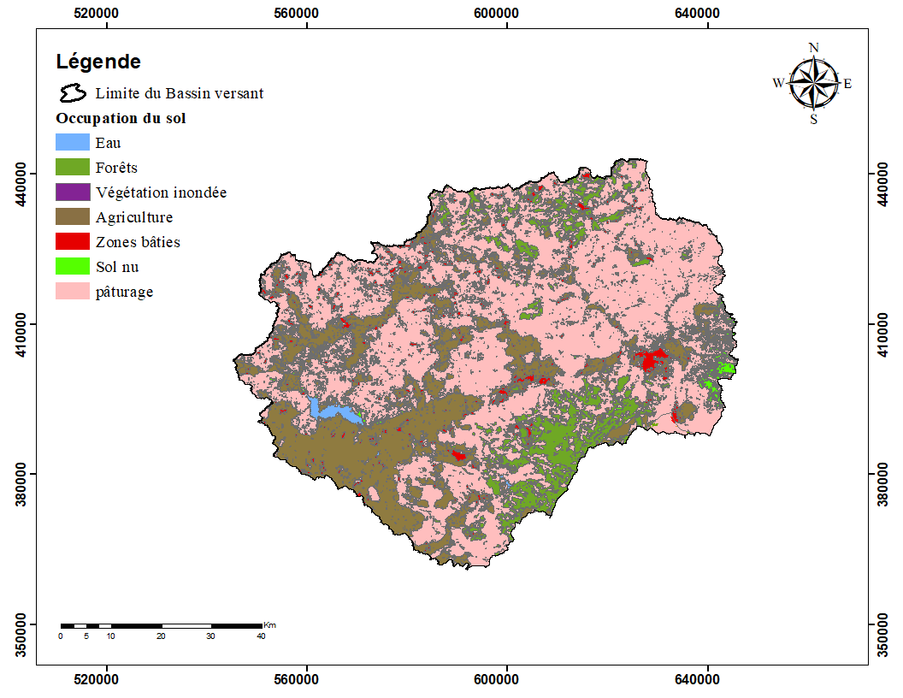
Figure 8 : Carte d’occupation des sols- Lébène-Inaouène
Sur le sous-bassin Lébène-Inaouène l’agriculture occupe une superficie importante, particulièrement marquée dans les zones situées autour du barrage Idriss I. Ces espaces cultivés forment un continuum étendu et structuré, soulignant l’importance des activités agricoles dans la dynamique de ce sous-bassin. Les pâturages restent largement présents sur le reste du territoire, tandis que les surfaces forestières sont plus localisées et apparaissent au sud de la zone.
Hydrologiquement, la forte occupation agricole contribue à un ruissellement plus marqué, surtout sur les sols travaillés et lessivables. Lors des épisodes pluvieux, ces surfaces deviennent des zones sensibles au transport de sédiments et au lessivage des intrants agricoles (pesticides, engrais), pouvant générer une dégradation progressive de la qualité des eaux, en particulier au niveau du barrage qui agit comme zone d’accumulation.
Les quelques zones bâties, bien que restreintes, peuvent également défavoriser l’infiltration et générer des rejets locaux, mais leur impact reste secondaire par rapport à celui de l’agriculture dominante.
    - Situation pédologique
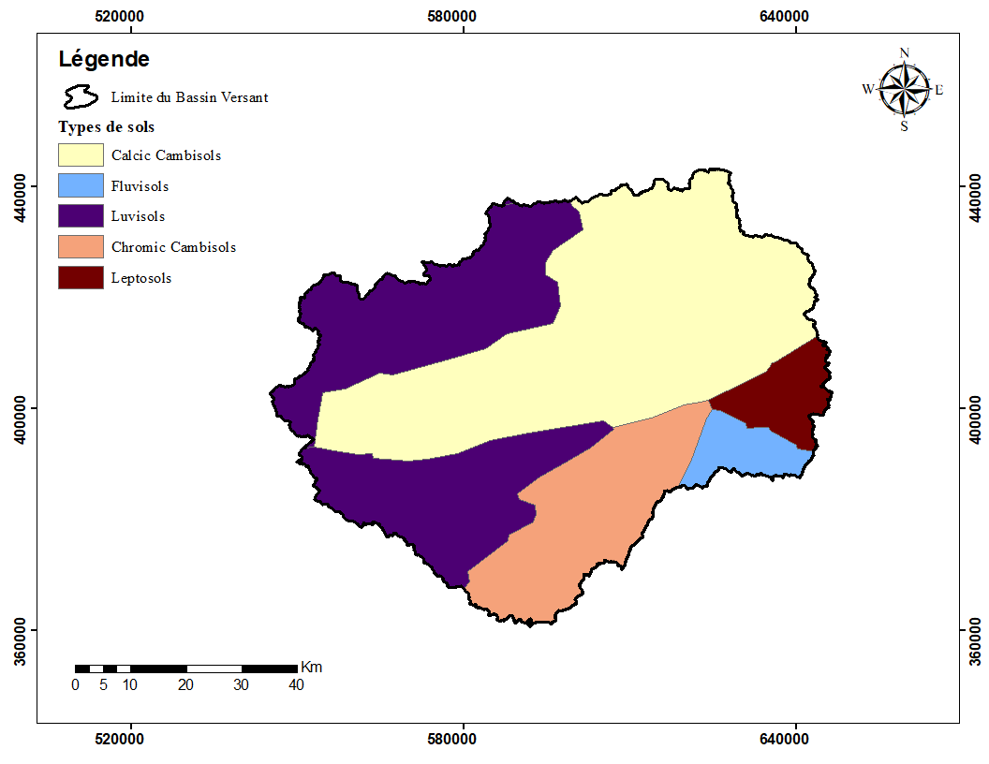
Figure 9 : Carte pédologique – Lebène - Inaouène
La carte pédologique du sous-bassin Lébène-Inaouène met en évidence une lithologie des sols structurée en bandes distinctes. La zone centrale est largement dominée par les Calcic Cambisols, qui traversent le bassin d'ouest en est. Cette unité principale est encadrée au nord-ouest et au sud-ouest par des étendues massives de Luvisols. Le secteur sud-est présente une plus grande hétérogénéité avec la présence de Chromic Cambisols, bordés à l'extrême est par des Leptosols et ponctuellement par des Fluvisols au niveau des zones basses de l'exutoire.
Sur le plan hydrologique, cette distribution influence de manière hétérogène la réponse du bassin aux précipitations. Les Leptosols, sols superficiels situés sur les reliefs orientaux, possèdent une faible capacité de rétention, favorisant un ruissellement rapide et immédiat. À l'inverse, les Luvisols, caractérisés par une accumulation d'argile en profondeur, tendent à limiter l'infiltration verticale, favorisant le ruissellement par saturation ou les écoulements hypodermiques. Les Fluvisols, de nature alluviale, marquent les axes de drainage principaux et les zones d'expansion de crues, tandis que les Cambisols assurent un comportement hydrologique intermédiaire avec une perméabilité généralement modérée.
  - Sous bassin du haut Sebou
    - Cadre géographique, morphologique et climatique
      - Contexte géographique
Le Haut Sebou constitue la partie amont du bassin versant du Sebou, l’un des plus importants bassins hydrologiques du Maroc.
Il est situé principalement dans le Moyen Atlas, où il prend naissance au niveau de reliefs élevés caractérisés par :
- Des altitudes dépassant 1 500 à 2 000 m,
- Des plateaux karstiques,
- Des vallées encaissées et torrents de montagne.
Le Haut Sebou s’écoule généralement du sud vers le nord, avant de rejoindre les sous-bassins du Moyen Sebou puis l’aval du Sebou. Le Haut Sebou englobe plusieurs affluents de montagne parmi lesquels :
- Oued Sebou supérieur, issu des sources situées au Moyen Atlas,
- Oued Aggay,
- Oued Aïn Timedrine,
- D’autres cours d’eau temporaires ou permanents alimentés par les hautes altitudes.
Ces cours d’eau présentent un régime hydrologique montagnard, fortement influencé par les précipitations et la fonte nivale.
Sur le plan hydrologique, le Haut Sebou est équipé d’un réseau de stations de mesure permettant le suivi des écoulements et des apports de montagne. Plusieurs postes hydrométriques et pluviométriques jalonnent le bassin, notamment ceux de Fès (ABHS), Aïn El Ouali, Azzaba, Aïn Sebou, Aït Khabbach, Taghrout, El Mers et Pont Aït Aïssa. Ces stations assurent l’observation continue des crues, des étiages et de la variabilité saisonnière caractéristique des zones de haute altitude.
Le sous-bassin est également structuré par deux ouvrages hydrauliques majeurs : le barrage Allal El Fassi, positionné sur l’oued Sebou, et le barrage Mdez, implanté aussi sur la partie amont de l’oued Sebou. Ces barrages jouent un rôle essentiel dans la régulation des débits, l’atténuation des crues montagnardes et le soutien d’étiage, tout en influençant la rétention des sédiments et l’alimentation des nappes en aval. Ensemble, ces équipements renforcent le contrôle hydrologique du Haut Sebou et contribuent à la gestion des ressources en eau du bassin du Sebou.

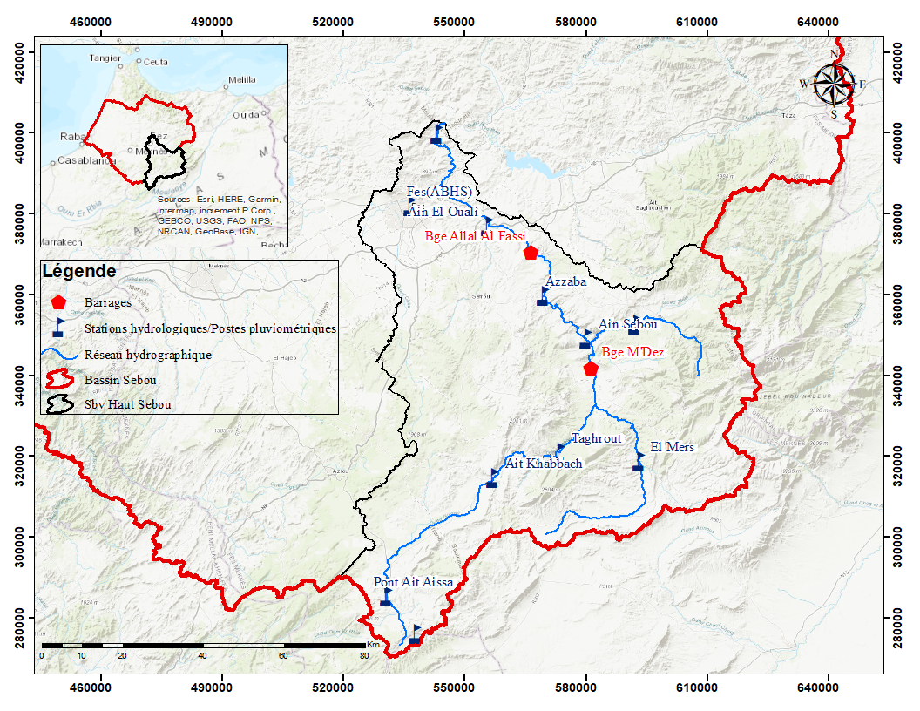
Figure 10: Carte de localisation du sous-bassin du Haut Sebou
      - Contexte morphologique
Le Haut Sebou couvre 7 252 km² et possède un périmètre de 835,9 km, pour un indice de Gravelius de 1,55. Il s’agit d’un bassin moyennement allongé, similaire à l’Ouergha. Sa morphologie induit des réponses hydrologiques modérées, avec une certaine capacité à atténuer les pics de débit malgré des apports provenant de zones montagneuses.
      - Contexte Climatique
Le climat du Haut Sebou est de type méditerranéen montagnard, marqué par :
- Des hivers froids et humides, avec neige fréquente en altitude,
- Des étés secs et relativement frais en altitude,
- Une pluviométrie abondante, pouvant dépasser 600 à 900 mm/an selon l’exposition.
Ces conditions confèrent au Haut Sebou un rôle majeur dans l’alimentation en eau du bassin.
    - Répartition des précipitations et régime hydrologique
Dans le Haut Sebou, les écoulements sont étroitement liés aux fortes précipitations du Moyen Atlas. Les périodes humides de l’automne et de l’hiver alimentent des crues régulières, renforcées par la topographie accidentée et les pentes élevées.
La fonte partielle de la neige peut également contribuer aux débits printaniers, accentuant la dynamique hydrologique en période estivale.
En été, les débits connaissent une forte réduction, aboutissant parfois à un étiage marqué dans les secteurs les plus en altitude ou dans les affluents les moins alimentés.
    - Occupation des sols
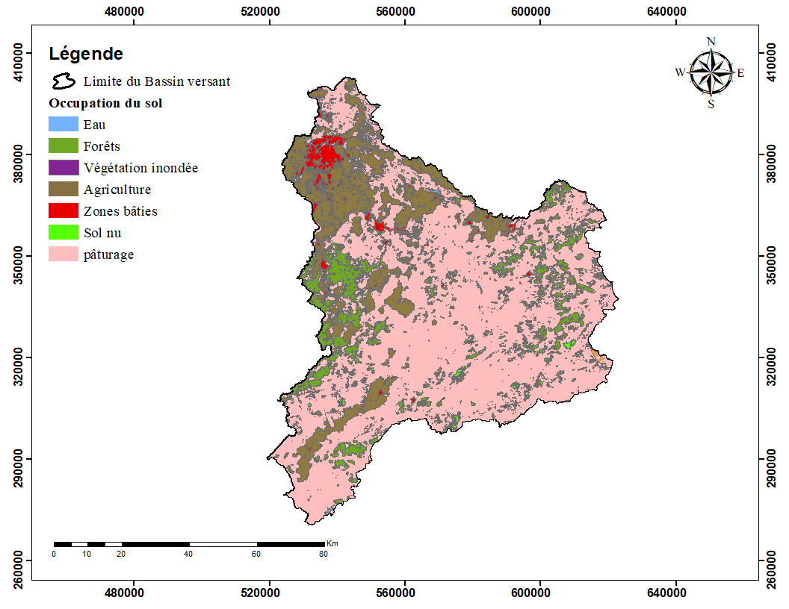
Figure 11: Carte d’occupation des sols - sous bassin du Haut Sebou
La carte d’occupation des sols du sous-bassin du Haut Sebou met en évidence une dominance marquée du pâturage dans les zones amont, tandis que l’aval, en proximité immédiate de la ville de Fès et du barrage Allal el Fassi, est largement occupé par des superficies agricoles étendues. Quelques noyaux urbains se répartissent dans le sous-bassin, accompagnés de secteurs forestiers localisés. Il s’agit donc d’un espace mi-rural, mi-agricole, soumis à une pression anthropique perceptible mais non généralisée, avec toutefois une intensité accrue à proximité de Fès.
La proximité de la ville de Fès, avec sa concentration démographique et certaines activités artisanales traditionnelles (tanneries, ateliers de transformation), introduit localement des pressions supplémentaires sur les cours d’eau, principalement liées aux rejets domestiques ou artisanaux.
Sur le plan hydrologique, les zones de sols nus et les espaces agricoles favorisent des ruissellements rapides, notamment lors des épisodes pluvieux intenses, aussi les pâturages dans plusieurs cas le ruissellement. L’agriculture demeure une source majeure de pollution diffuse à travers le lessivage des fertilisants et pesticides. Les zones urbanisées, quant à elles, contribuent aux rejets domestiques et artisanaux, accentuant la vulnérabilité du sous-bassin en matière de qualité des eaux.
    - Situation pédologique
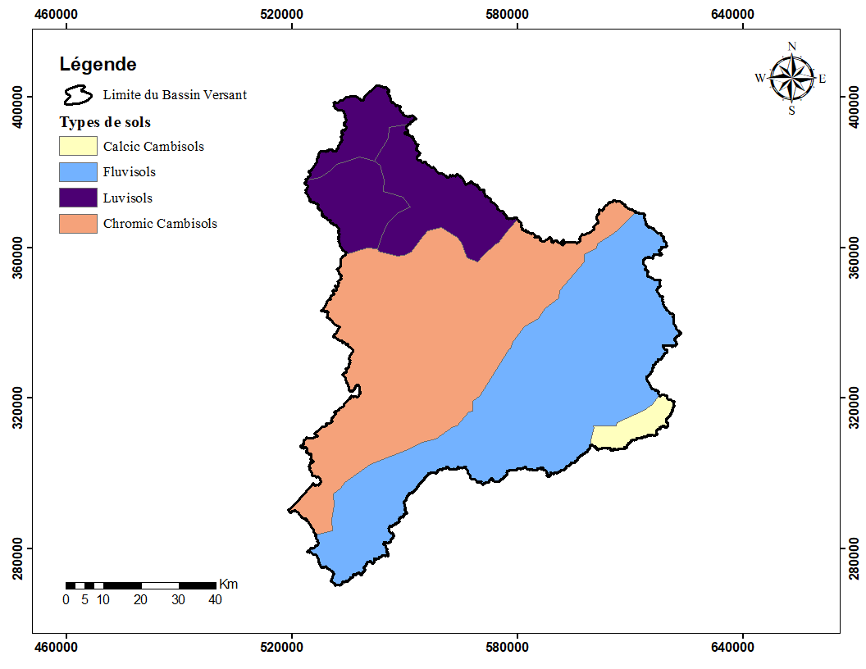
Figure 12 : Carte pédologique -sous bassin du Haut Sebou
La carte pédologique du sous-bassin du Haut Sebou révèle une zonation spatiale bien marquée, organisée en trois entités principales. La partie septentrionale est occupée par un bloc homogène de Luvisols, tandis que la zone centrale est traversée par une large bande de Chromic Cambisols orientée transversalement. Le secteur sud-est se distingue par une vaste étendue de Fluvisols qui suit la morphologie des vallées principales, bordée à l'extrême sud-est par une formation localisée de Calcic Cambisols.
Hydrologiquement, cette répartition des sols conditionne la genèse et le transfert des écoulements au sein du bassin. En amont, au sud, les versants sont principalement occupés par les Chromic Cambisols, dont la structure intermédiaire favorise un compromis entre infiltration et ruissellement. Ces sols contribuent à générer des écoulements de surface dirigés vers le nord, en direction des plaines aval.
En aval, dans la partie nord, les Luvisols dominent. Leur horizon argileux, souvent compact en profondeur, peut limiter l’infiltration lorsque les sols deviennent saturés, ce qui accentue le ruissellement latéral vers les axes de drainage.
  - Sous bassin du moyen Sebou
    - Cadre géographique, morphologique et climatique
      - Contexte géographique
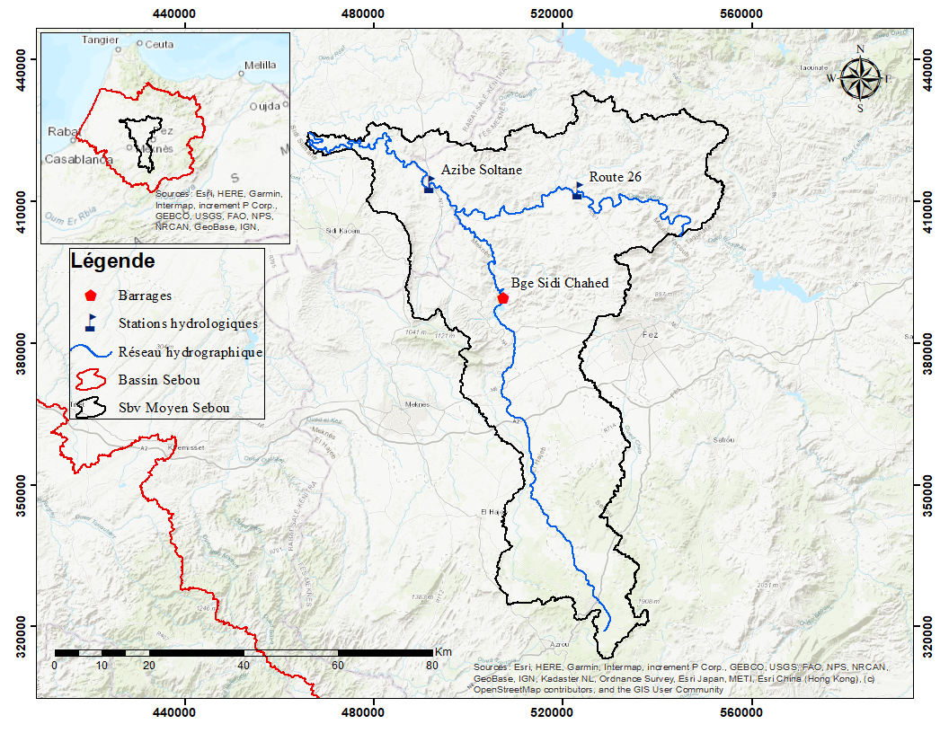
Figure 13 : Carte de localisation du sous-bassin du Moyen Sebou
Le sous-bassin du Moyen Sebou occupe une position charnière de transition au sein du bassin versant, s'intercalant entre les reliefs du Haut Sebou en amont et la plaine du Gharb en aval. Ce territoire, qui draine une superficie d'environ 4 125 km², englobe principalement la plaine du Saïss et le couloir fluvial séparant les rides pré-rifaines au nord du causse moyen-atlasique au sud. Sa morphologie, est assez allongée, favorisant le transit des écoulements vers l'exutoire occidental.
Sur le plan hydrologique, le réseau est structuré autour du cours principal du Sebou qui collecte les apports de plusieurs affluents. La carte met en évidence l'importance des aménagements hydrauliques dans ce secteur, avec la présence notable du Barrage Sidi Chahed, ouvrage clé pour la régulation des apports de l'Oued Mikkès. Le suivi hydrométrique y est assuré par des stations stratégiques telles que Azibe Soltane et Route 26, permettant de quantifier les débits de transfert et les contributions intermédiaires avant l'entrée dans le Bas Sebou.
      - Contexte morphologique
Le Moyen Sebou s’étend sur 4 125 km² et possède un périmètre de 785,9 km. Son indice de Gravelius est de 1,93, reflétant une forme assez allongée. Les bassins de ce type présentent des temps de concentration relativement longs, ce qui atténue les crues soudaines mais peut maintenir des débits soutenus sur des périodes plus prolongées.
      - Contexte Climatique
Le Moyen Sebou se caractérise par un climat continental accentué, lié à son éloignement de l’Atlantique et à sa position en zone intérieure. Les précipitations sont modérées, variant globalement entre 600 et 900 mm/an, tandis que les amplitudes thermiques sont plus marquées. Les températures minimales oscillent entre 5 °C et 14 °C, alors que les maximales estivales peuvent atteindre 25 à 35 °C. Ce contraste thermique se traduit par une variabilité hydrologique plus prononcée selon les saisons
    - Répartition des précipitations et régime hydrologique
Le Moyen Sebou présente un régime hydrologique intermédiaire, influencé à la fois par les apports des zones montagneuses et par les conditions plus continentales de la plaine. Les précipitations concentrées en automne et en hiver génèrent des débits élevés dans cette période, produisant des crues saisonnières bien marquées.
En été, les écoulements diminuent fortement, reflétant une saisonnalité contrastée typique du climat semi-continental. L’étiage peut devenir prononcé, notamment dans les affluents secondaires qui réagissent plus rapidement au déficit pluviométrique.
    - Occupation des sols
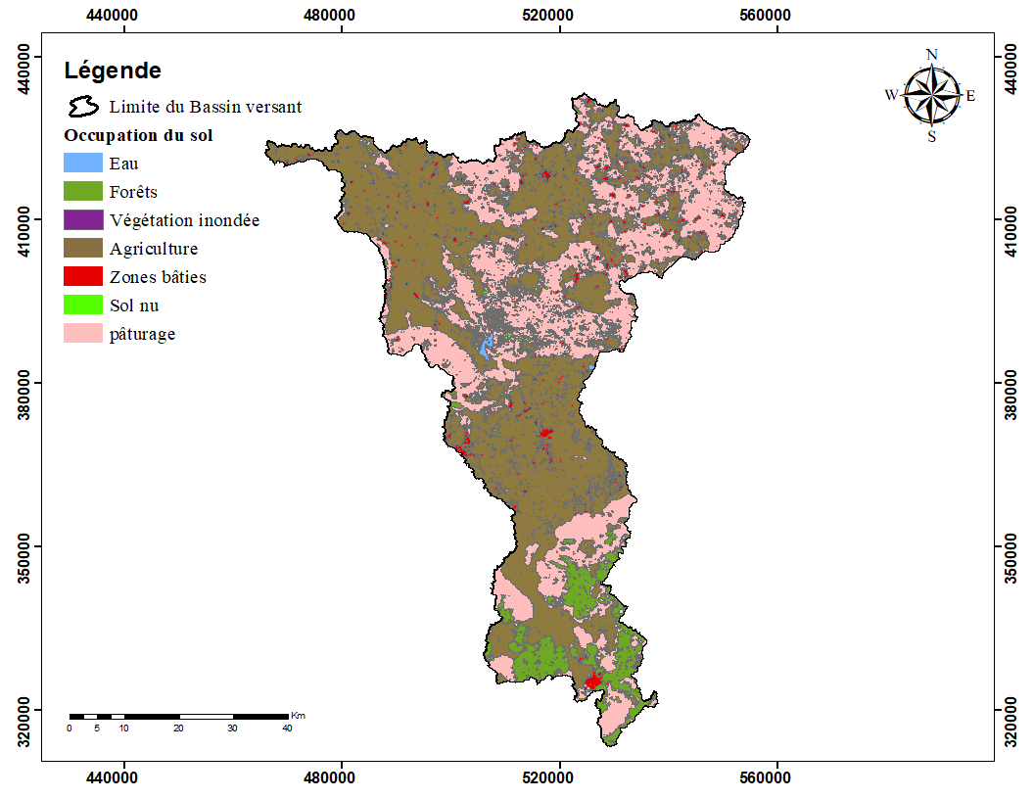
Figure 14 : Carte d’occupation des sols- sous bassin Moyen Sebou
La sous-bassin Moyen Sebou est caractérisé par une alternance de pâturages, de zones agricoles et de segments forestiers présents surtout vers le sud. Les zones bâties sont limitées et localisées.
Ce type de paysage entraîne une variabilité du ruissellement, plus intense sur les sols nus ou surfaces agricoles non protégées, et plus atténué dans les zones boisées. Comme dans les autres secteurs ruraux, l’activité agricole demeure un facteur de lessivage et de transport de particules fines vers les cours d’eau, pouvant altérer la qualité physico-chimique.
    - Situation pédologique
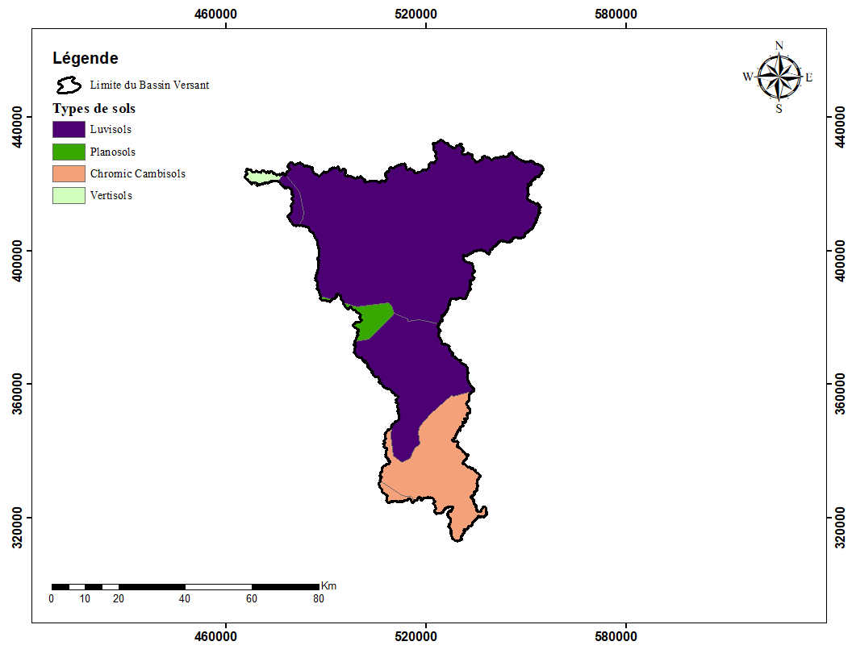
Figure 15 : Carte pédologique - sous bassin du Moyen Sebou
Le sous-bassin du Moyen Sebou affiche une répartition contrastée où la moitié nord et centrale est dominée par un vaste ensemble de Luvisols, tandis que les Chromic Cambisols caractérisent le secteur sud. Cette structure principale est ponctuée localement par une tache de Planosols dans la zone médiane et une frange de Vertisols à l'extrémité aval.
Sur le plan hydrologique, les Luvisols limitent l'infiltration verticale par accumulation argileuse, favorisant le ruissellement latéral. Cette dynamique est renforcée localement par les Planosols (sols à drainage médiocre) et les Vertisols (argiles gonflantes), qui saturent rapidement et accélèrent la réponse hydrologique lors des épisodes pluvieux.
  - Sous bassin de Ouergha
    - Cadre géographique, morphologique et climatique
      - Contexte géographique
Le sous-bassin de l’Ouergha, affluent majeur de la rive droite du Sebou, draine une superficie de 7 320 km² au sein des reliefs du domaine rifain et pré-rifain. Le bassin présente une morphologie modérément allongée. Cette configuration géométrique, couplée à un substratum géologique dominé en amont par des faciès argilo-marneux imperméables, confère au bassin une forte aptitude au ruissellement et une réactivité hydrologique élevée face aux événements pluvieux.
L'organisation du réseau hydrographique est structurellement commandée par le Barrage Al Wahda, ouvrage stratégique situé à l'exutoire de la partie amont. Il assure la régularisation des apports massifs en provenance du Rif et l'écrêtement des crues avant la confluence avec le Sebou. Le contrôle des écoulements est renforcé par plusieurs retenues répartis sur les affluents (Barrages Asfallou, Bouhouda, Sahla), jouant un rôle complémentaire dans la mobilisation de la ressource et la rétention sédimentaire. Le suivi hydrologique et climatique du bassin est assuré par un réseau dense de stations, garantissant un contrôle performant du fonctionnement hydrologique des affluents de l’Oued Ouergha.
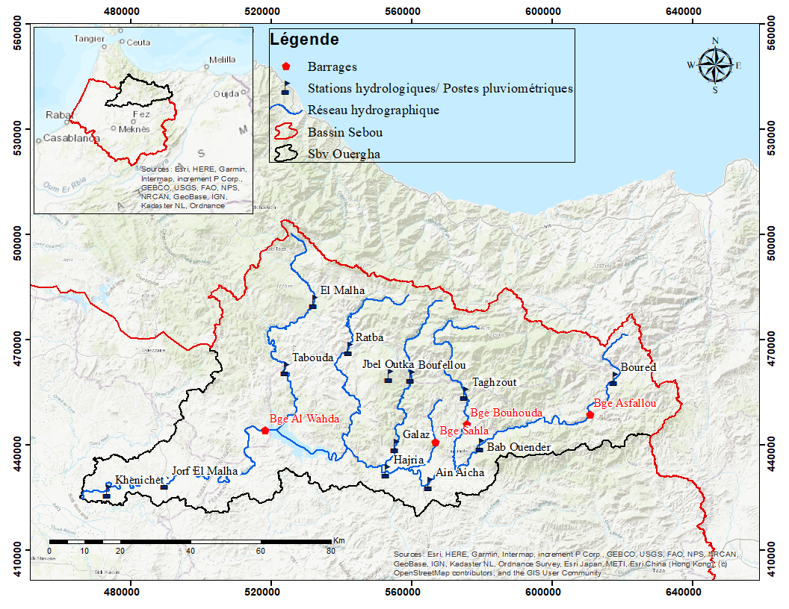
Figure 16 : Carte de localisation du sous-bassin Ouergha
      - Contexte morphologique
Le sous-bassin de l’Ouergha couvre une superficie de 7 320 km² pour un périmètre de 829,8 km, avec un indice de Gravelius de 1,53. Cette valeur intermédiaire traduit un bassin modérément allongé : il présente une forme ni très compacte ni excessivement étirée. Ce degré d’allongement implique des temps de concentration moyens, avec des crues qui peuvent être sensibles aux fortes pluies, mais dont les pics ne sont pas extrêmement brusques.
      - Contexte Climatique
Le sous-bassin de l’Ouergha bénéficie de conditions montagneuses humides, influencées par les reliefs du Rif. Il constitue l’un des secteurs les plus arrosés du bassin, avec des précipitations dépassant fréquemment 900 à 1200 mm/an. Les températures y restent relativement fraîches tout au long de l’année : les minima oscillent entre moins de0 °C et 5 °C, tandis que les maximas estivaux varient entre 20 °C et 25 °C. Ce climat très humide explique l’abondance du débit de ses affluents et leur contribution majeure au réseau du Sebou.
    - Répartition des précipitations et régime hydrologique
Le sous-bassin de l’Ouergha présente un régime hydrologique fortement influencé par les précipitations abondantes du Rif, où les pluies hivernales contribuent à des écoulements soutenus. La saison humide s’étend généralement d’octobre à avril, période durant laquelle se produisent les crues saisonnières liées aux épisodes pluvieux intenses.
Durant l’été, la baisse des précipitations et l’augmentation de l’évaporation entraînent des débits plus faibles, bien que l’Ouergha conserve souvent un écoulement plus important que les autres sous-bassins grâce à sa pluviométrie élevée et à l’étendue de son réseau hydrographique. Ce contraste saisonnier marque un régime pluvial méditerranéen, caractérisé par des crues hivernales et un étiage estival modéré.
    - Occupation des sols
La carte d’occupation des sols du sous-bassin de l’Ouergha met en évidence une forte dominance des terres agricoles, largement réparties dans les plaines et vallées du sous-bassin. Ces activités agricoles sont majoritairement de type pluvial, complétées localement par une irrigation traditionnelle à partir de puits ou de petites sources. Les zones de pâturage et les formations forestières occupent des surfaces plus limitées, souvent situées sur les versants et les zones montagneuses. L’occupation bâtie reste modérée, concentrée autour des villages et axes routiers.
La présence du Barrage Al Wahda constitue un élément structurant du sous-bassin : en amont, les activités agricoles bénéficient de l’humidité des sols et des apports réguliers issus des précipitations abondantes du Rif ; en aval, l’irrigation est plus intense, ce qui renforce l’usage des intrants agricoles tels que les engrais et les pesticides. Ces pratiques accroissent potentiellement le lessivage des sols et le transport de matières en suspension ou de polluants agricoles vers le réseau hydrographique.
Sur le plan hydrologique, les surfaces agricoles et les sols travaillés favorisent des ruissellements plus rapides, tandis que les villages à habitat dispersé génèrent des ruissèlements significatifs.
Le Barrage Al Wahda joue un rôle clé dans l’atténuation des crues et dans la rétention des sédiments, influençant directement la dynamique hydrologique du sous-bassin et la qualité des eaux en aval
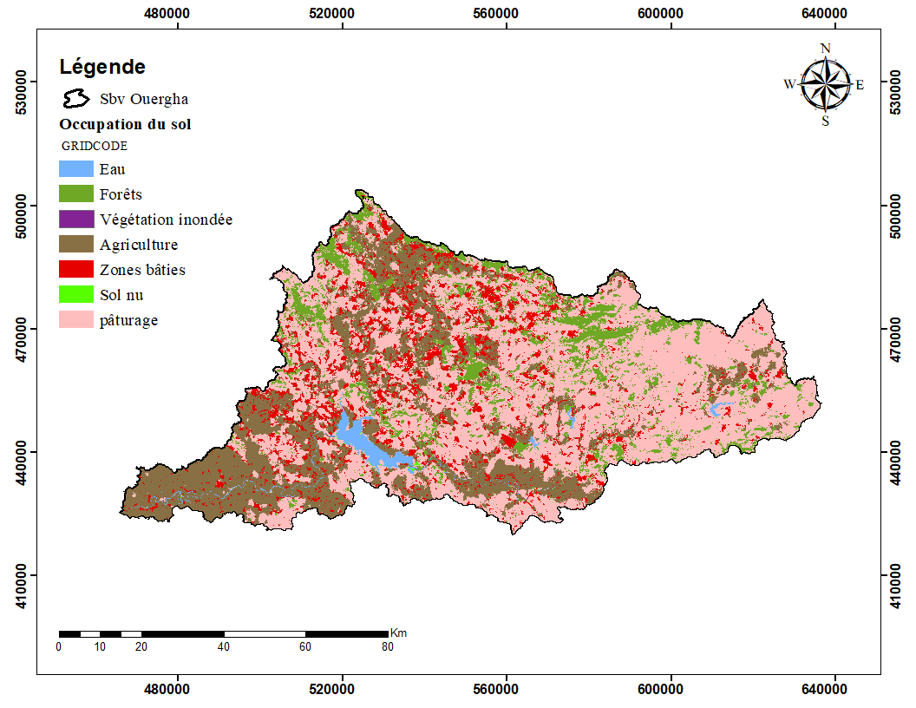
Figure 17 : Carte d’occupation des sols- sous bassin Ouergha
    - Situation pédologique
La carte pédologique du sous-bassin de l’Ouergha révèle une nette partition spatiale. La majeure partie du bassin, couvrant les secteurs nord et centre-est, est dominée par les Chromic Cambisols, caractéristiques des zones de relief. Le sud et l'ouest du bassin sont occupés par une vaste bande continue de Luvisols. Cette lithologie est complétée à l'extrémité orientale par une zone de Calcic Cambisols, tandis que l'extrême aval (exutoire) présente une occurrence localisée de Vertisols.
Sur le plan hydrologique, cette configuration influence fortement la réponse aux précipitations abondantes du Rif. Les Chromic et Calcic Cambisols, bien que structurellement perméables, favorisent le ruissellement sur les fortes pentes une fois la capacité d'infiltration dépassée. Les Luvisols en aval, avec leur horizon d'accumulation argileux, et les Vertisols à l'exutoire (argiles gonflantes), limitent l'infiltration profonde en période humide, contribuant à des coefficients de ruissellement élevés et à la formation rapide des crues.
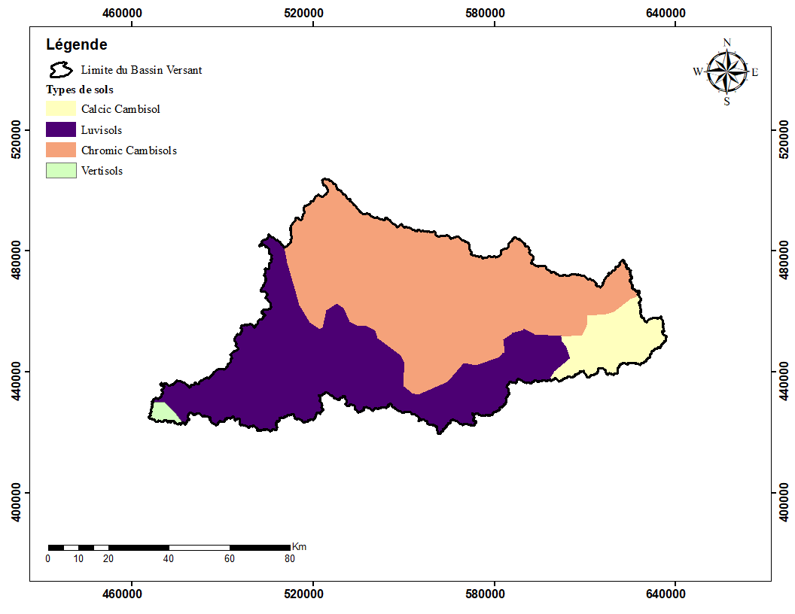
Figure 18 : Carte pédologique - sous bassin Ouergha
  - Sous Bassin de Beht
    - Cadre géographique, morphologique et climatique
      - Contexte géographique
Le sous-bassin du Beht-R'dom, principal affluent de la rive gauche, constitue l'unité hydrologique la plus vaste du bassin du Sebou avec une superficie de 9 566 km². S'étendant des contreforts du Moyen Atlas (région d'Ifrane-Azrou) jusqu'à la plaine du Gharb, ce bassin présente une morphologie allongée. Cette configuration géométrique induit des temps de concentration importants, favorisant une propagation progressive des ondes de crue le long du profil longitudinal.
Le comportement hydrologique du bassin est fortement structuré par les aménagements de mobilisation des eaux. Le cours de l'Oued Beht est régulé par une cascade de retenues majeures : le Barrage Ouljet Soltane en amont, qui contrôle les apports du haut bassin, et le Barrage El Kansera en position médiane, contrôlant l'accès à la plaine agricole. Le réseau de surveillance, illustré par les stations d'Oued Ifrane, El Hammam et Souk El Had, permet un suivi étagé des écoulements, depuis les zones de production en altitude jusqu'à la confluence en plaine
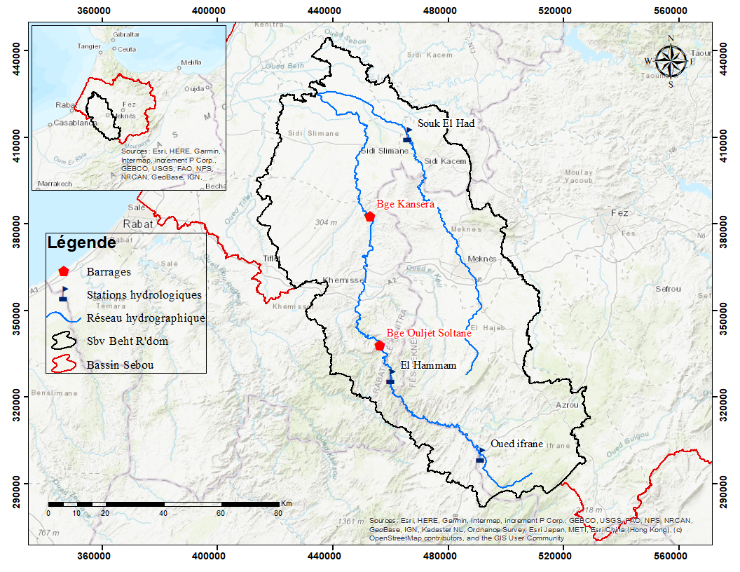
Figure 19 : Carte de localisation du sous-Bassin Beht
      - Contexte morphologique
Le Beht, avec ses 9 566 km² et un périmètre de 1 026,7 km, constitue le sous-bassin le plus vaste. Son indice de Gravelius (1,66) renvoie à un bassin assez allongé, mais moins que le Bas Sebou. Cette configuration induit une dynamique hydrologique intermédiaire : la propagation des crues reste sensible aux forts épisodes pluvieux, mais sans présenter un comportement trop brutal.
      - Contexte Climatique
Le Beht–R’dom présente un climat transitionnel, combinant influences montagnardes et conditions continentales des plaines. Les précipitations varient selon l’altitude, allant de 300 à 600 mm/an dans les zones basses à près de 900 mm/an dans les secteurs plus élevés. Les températures minimales se situent entre 8 °C et 12 °C, tandis que les maximas estivaux atteignent 25 à 30 °C.
Cette diversité topo-climatique se traduit par une dynamique hydrologique contrastée au sein même du sous-bassin.
    - Répartition des précipitations et régime hydrologique
Le Beht–R’dom présente un régime hydrologique plus atténué, influencé par des précipitations modérées et une topographie moins abrupte que dans les zones montagneuses. Les crues se produisent principalement entre octobre et avril, en réponse aux épisodes pluvieux d’hiver.
La saison sèche entraîne une nette baisse des débits, parfois jusqu’à des écoulements très faibles dans certains affluents. La présence de barrage El Kansera dans ce sous-bassin contribue localement à réguler les débits, atténuant les crues et soutenant légèrement l’étiage.
    - Occupation des sols
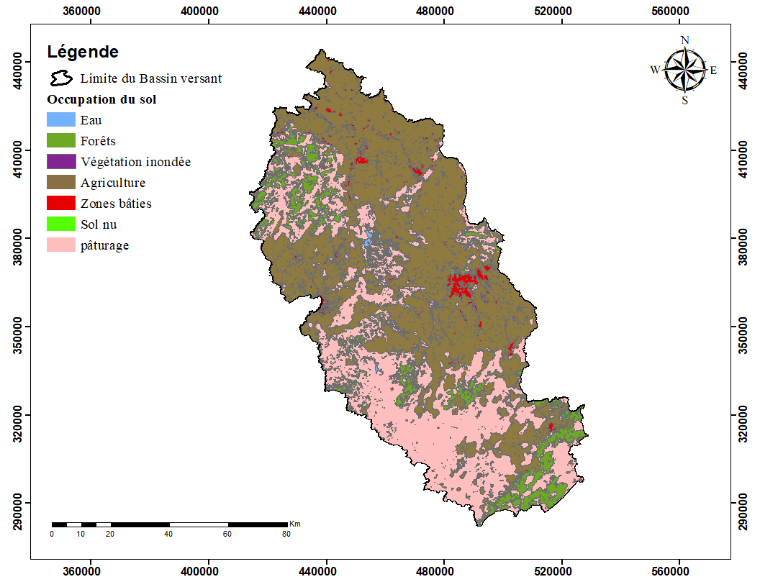
Figure 20: Carte d’occupation des sols- sous Bassin Beht
La carte d’occupation des sols du sous-bassin du Beht met en évidence une forte présence de zones agricoles, particulièrement développées dans les plaines et les vallées du Beht et du R’dom. Les parties amont et les versants montrent quant à eux une couverture forestière bien structurée, accompagnée de zones de pâturage qui s’étendent sur les reliefs intermédiaires. L’occupation bâtie reste limitée et essentiellement concentrée autour des petits centres ruraux.
Les forêts et zones boisées jouent un rôle essentiel dans ce sous-bassin : elles réduisent la vitesse du ruissellement, améliorent l’infiltration et contribuent à la stabilisation des sols, limitant ainsi l’érosion. À l’inverse, les surfaces agricoles, souvent étendues, constituent des secteurs plus vulnérables aux processus de lessivage, favorisant l’apport de matières organiques, de sédiments et de produits agrochimiques vers les cours d’eau, notamment lors des épisodes pluvieux intenses.
La qualité de l’eau dans ce sous-bassin dépend ainsi de l’équilibre entre ces espaces forestiers protecteurs et les zones agricoles potentiellement contributrices de pollution diffuse. Ce contraste spatial explique les variations locales de ruissellement, d’érosion et de charge polluante observées dans le réseau hydrographique du Beht.
    - Situation pédologique
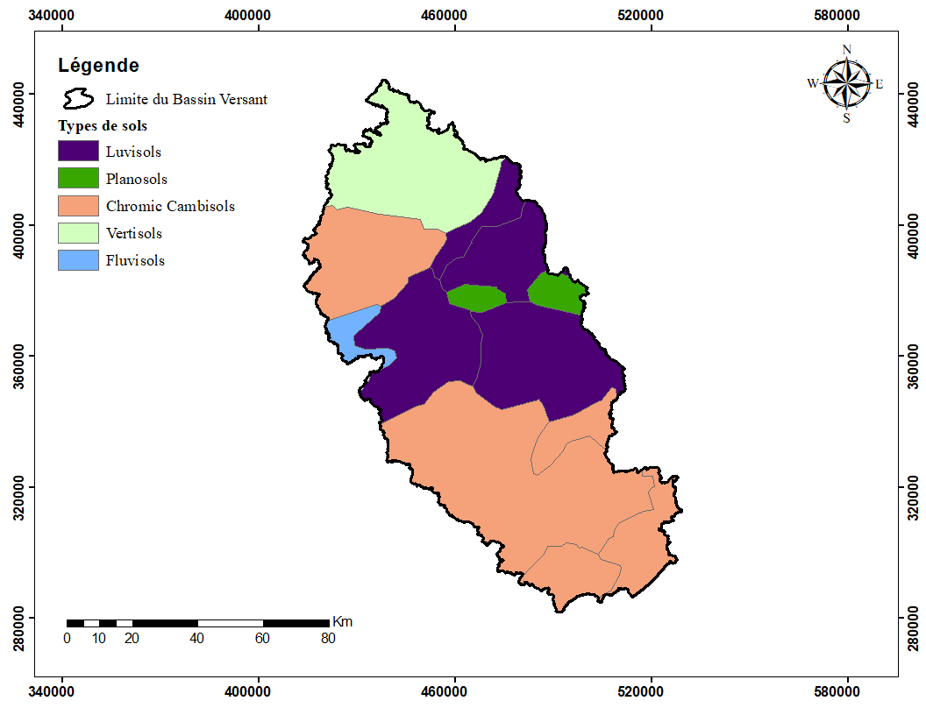
Figure 21 : Carte pédologique - sous bassin Bas Sebou
La carte pédologique du sous-bassin du Beht met en évidence une organisation spatiale stratifiée du sud vers le nord. La partie méridionale (amont) est presque exclusivement dominée par les Chromic Cambisols, formant un vaste ensemble homogène sur les reliefs. La zone centrale est traversée par une large bande de Luvisols, ponctuée à l'est par des taches de Planosols et à l'ouest par une zone localisée de Fluvisols. Enfin, le tiers septentrional (aval) se distingue par une couverture massive de Vertisols, flanquée au nord-ouest par un second bloc de Chromic Cambisols.
Sur le plan hydrologique, cette segmentation induit une variation marquée de la réponse du bassin. En amont, les Chromic Cambisols assurent une infiltration correcte, modérée par les pentes des reliefs. Cependant, la dynamique change drastiquement vers l'aval : la prédominance des Vertisols (argiles gonflantes) et des Luvisols (accumulation argileuse) crée une barrière à l'infiltration en période humide. Ces sols, couplés aux Planosols à drainage difficile, favorisent une saturation rapide et des coefficients de ruissellement élevés dans la plaine, augmentant la vulnérabilité aux inondations en aval des barrages.
  - Sous bassin du bas Sebou
    - Cadre géographique, morphologique et climatique
      - Contexte géographique
2.6.1. Cadre géographique et climatique
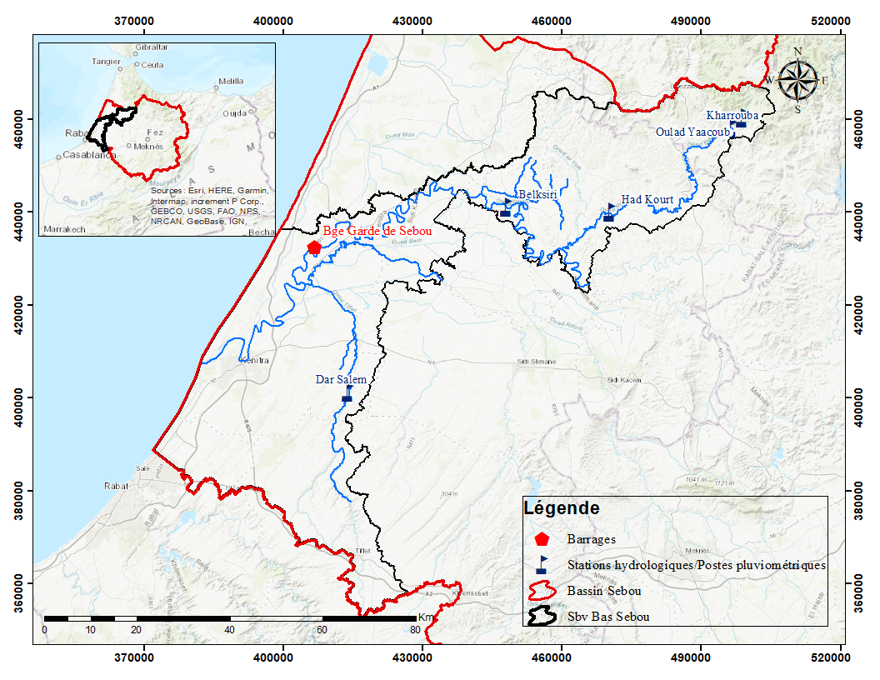
Figure 22 : carte de localisation du sous-bassin du bas Sebou
Le sous-bassin du Bas Sebou constitue l'exutoire naturel du système hydrologique, s'étendant sur une superficie de 4 250 km²(pour notre délimitation). Situé dans la plaine alluviale du Gharb, ce territoire bénéficie d'une large ouverture sur l'Océan Atlantique, lui conférant un climat tempéré par l'influence maritime. Les précipitations y sont modérées, oscillant généralement entre 300 et 600 mm/an, avec des amplitudes thermiques nettement réduites par rapport aux zones continentales situées en amont.
Sur le plan hydrologique, ce sous-bassin agit comme le réceptacle final des écoulements, collectant les apports cumulés de l'Ouergha, du Moyen Sebou et du Beht. Le réseau hydrographique, typique des zones de plaine, est contrôlé à l'aval par le Barrage de Garde du Sebou, ouvrage essentiel pour la gestion des niveaux d'eau et la protection contre les remontées salines. Le suivi des débits de transit s'effectue via des stations stratégiques, notamment Belksiri, point de concentration majeur des flux, et Dar Salem.
      - Contexte morphologique
Le Bas Sebou s’étend sur 4 250 km² et possède un périmètre de 978,9 km. Son indice de Gravelius (2,37) est le plus élevé parmi l’ensemble des sous-bassins, ce qui reflète une forme fortement allongée. Ce type de morphologie entraîne généralement une propagation plus lente des écoulements et des pics de crue moins abrupts, en raison d’un temps de concentration plus important.
      - Contexte Climatique
Situé en aval du bassin et proche de l’océan, le Bas Sebou est soumis à un climat nettement tempéré par l’influence maritime. Les précipitations annuelles y sont modérées, autour de 300 à 600 mm, tandis que les températures restent douces toute l’année. Les minima se situent généralement entre 10,5 °C et 12,5 °C, et les maximas entre 22,5 °C et 25,5 °C. L’effet océanique réduit les amplitudes thermiques et confère à ce sous-bassin une certaine stabilité climatique.
    - Répartition des précipitations et régime hydrologique
Le Bas Sebou, influencé par la proximité de l’océan Atlantique, présente un régime hydrologique plus régulier que les sous-bassins situés en amont. Les crues hivernales y demeurent présentes, mais elles sont généralement moins intenses que dans les zones montagneuses, en raison de précipitations moins concentrées et d’une topographie plus étalée qui favorise des écoulements à plus faible vitesse.
En été, les débits diminuent mais conservent souvent un fond d’écoulement grâce aux apports provenant des zones amont, aux lâchers des barrages situés sur l’Oued Ouergha et sur le Sebou, ainsi qu’à l’alimentation par la nappe alluviale. L’étiage y est donc moins sévère que dans les sous-bassins amont.
    - Occupation des sols
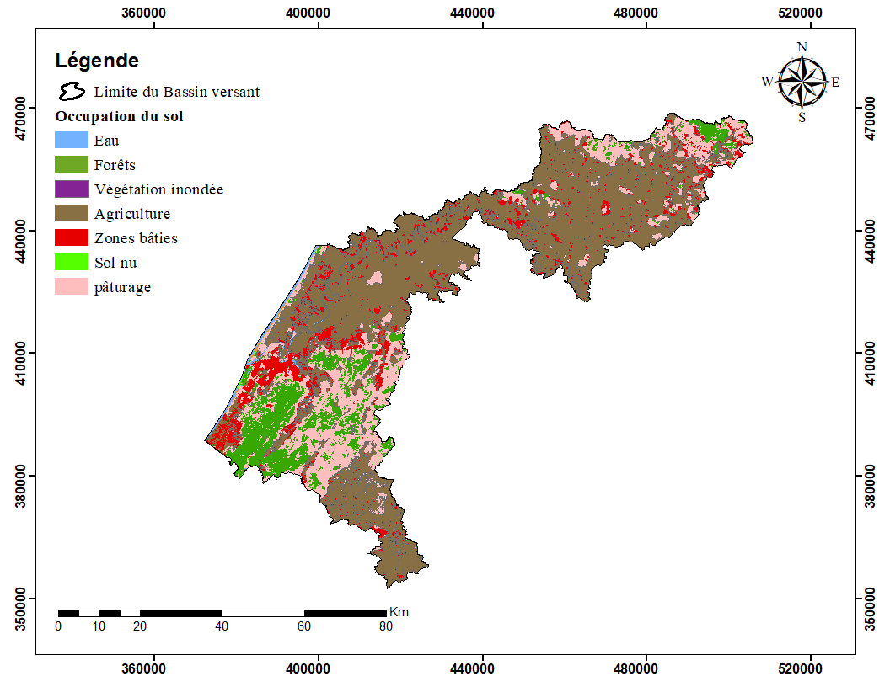
Figure 23: Carte d’occupation des sols- sous bassin du bas Sebou
L’analyse de la carte d’occupation des sols du Bas Sebou met en évidence une matrice territoriale dominée par l’agriculture, qui couvre la quasi-totalité de la plaine alluviale du Gharb. Cette homogénéité apparente traduit l'emprise des périmètres irrigués de la Grande Hydraulique (GH) et de la Petite et Moyenne Hydraulique (PMH), zones aménagées pour une production intensive (cultures industrielles, agrumes, riz). Cette continuité agricole n'est interrompue que par le massif forestier de la Maâmora dans le secteur sud-ouest et par une densification urbaine marquée (zones bâties en rouge), témoignant d'une pression anthropique forte.
Sur le plan hydrologique, cette configuration a des implications majeures. La prédominance de la Grande Hydraulique implique l'existence d'un réseau dense de canaux d'irrigation et de fossés de drainage qui modifient artificiellement les temps de concentration et les échanges nappe-rivière. Par ailleurs, l'usage intensif des sols agricoles accroît la vulnérabilité des ressources en eau face à la pollution diffuse (lessivage des nitrates et pesticides), tandis que l'imperméabilisation des zones urbaines et la compaction des sols irrigués favorisent un ruissellement rapide lors des événements pluvieux extrêmes.
    - Situation pédologique
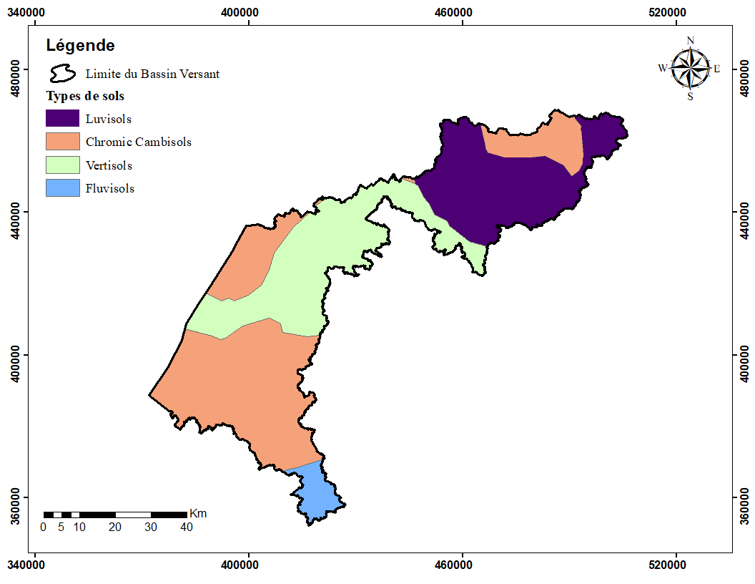
Figure 24 : Carte pédologique – bassin du Bas Sebou
L'analyse de la carte pédologique du sous-bassin du Bas Sebou révèle une segmentation géographique distincte. Le secteur oriental (amont) est dominé par un vaste bloc de Luvisols (violet), bordé au nord par une frange de Chromic Cambisols. La zone centrale forme un large corridor occupé par des Vertisols (vert pâle), assurant la transition vers la plaine occidentale. Cette partie ouest et sud-ouest est majoritairement couverte par des Chromic Cambisols (orange), tandis que l'extrémité méridionale du bassin se singularise par une zone de Fluvisols (bleu).
D'un point de vue hydrologique, la présence étendue des Vertisols dans la zone centrale (plaine du Gharb) constitue un facteur critique : ces sols à argiles gonflantes deviennent quasi-imperméables une fois saturés, favorisant la stagnation des eaux et un ruissellement intense en période hivernale. À l'est, les Luvisols limitent également l'infiltration profonde en raison de leurs horizons argileux compacts. En revanche, les Fluvisols au sud marquent les zones d'apports alluvionnaires récents, sièges d'échanges dynamiques entre le réseau hydrographique et la nappe phréatique superficielle.
  - Sous bassin des bassins côtiers
    - Cadre géographique, morphologique et climatique
      - Contexte géographique

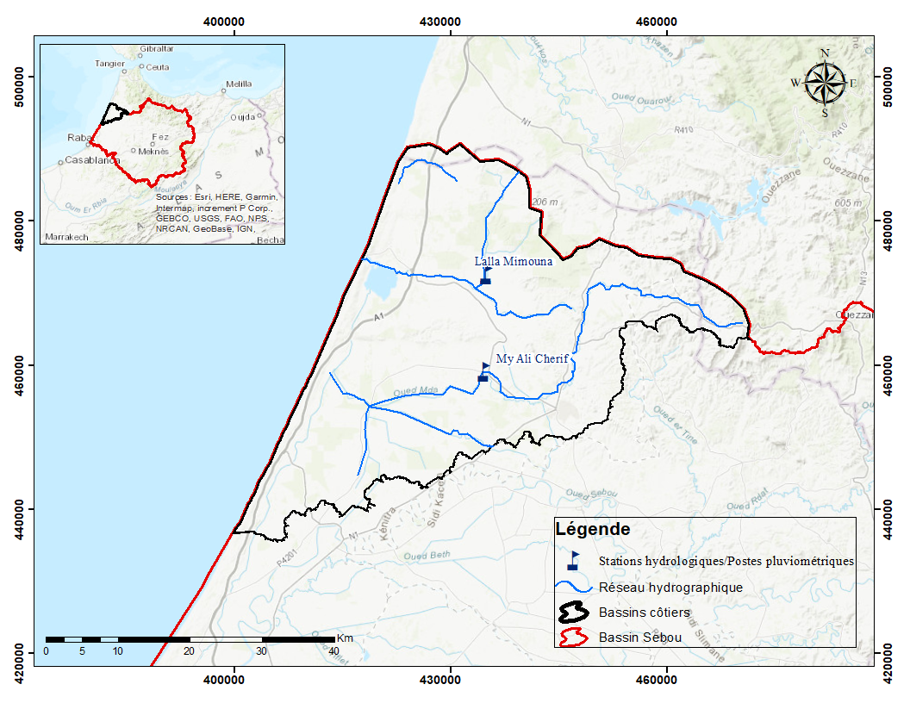
Figure 25 : Carte de localisation du sous bassin des bassins côtiers
Les Bassins Côtiers forment un ensemble hydrographique distinct, constitué par la juxtaposition de plusieurs sous-bassins versants indépendants, notamment ceux des oueds Drader et Mda. Ce territoire se particularise par un réseau de drainage qui ne conflue pas vers le Sebou, mais s'écoule directement vers l'Océan Atlantique. Cette configuration géographique en façade littorale isole hydrologiquement ces secteurs du reste du système du Sebou, créant des entités de gestion autonomes.
Sous une influence climatique résolument océanique, cette zone bénéficie de conditions tempérées caractérisées par des amplitudes thermiques réduites et une pluviométrie modérée. Le suivi hydrologique de ces écoulements directs vers la mer est assuré par un réseau de stations de mesure, telles que Lalla Mimouna et Moulay Ali Cherif, situées sur les axes principaux. Ce dispositif permet de surveiller la réponse hydrologique de ces cours d'eau côtiers, dont le régime reste étroitement corrélé aux épisodes pluvieux saisonniers locaux.
      - Contexte morphologique
Les bassins côtiers correspondent à un ensemble de petits affluents indépendants qui se déversent directement dans l’océan Atlantique. Leur superficie cumulée reste faible (1730 km²) et leur périmètre réduit (315 km). L’indice de Gravelius (1,19) traduit une morphologie relativement compacte ; toutefois, dans ce cas précis, cet indice reste peu significatif en raison de la modeste taille de ces sous-bassins. Leur petite surface limite en effet le développement d’un réseau hydrographique structuré et atténue fortement l’intensité de la réponse hydrologique. Ainsi, malgré leur compacité apparente, les bassins côtiers génèrent en général des écoulements peu intenses et des crues moins marquées que dans les sous-bassins plus vastes du Sebou.
      - Contexte Climatique
Les bassins côtiers regroupent plusieurs petits affluents qui se jettent directement dans l’océan Atlantique. Leur climat est résolument océanique, marqué par des températures douces et des précipitations modérées. Les minima thermiques avoisinent 11–12 °C, tandis que les maximas ne dépassent guère 22–25 °C.
Étant donné leur superficie réduite, les variations climatiques ont un impact limité sur leur réponse hydrologique, qui demeure généralement peu intense.
    - Répartition des précipitations et régime hydrologique
Les petits bassins côtiers se caractérisent par des écoulements courts et réactifs, liés à leur taille réduite. Les précipitations hivernales génèrent des crues rapides mais de durée limitée.
En saison sèche, l’écoulement devient faible voire temporairement interrompu dans certains cours d’eau, reflétant une forte dépendance à la pluviométrie immédiate. Leur régime hydrologique est simple et fortement saisonnier, typique des petits bassins littoraux.
    - Occupation des sols
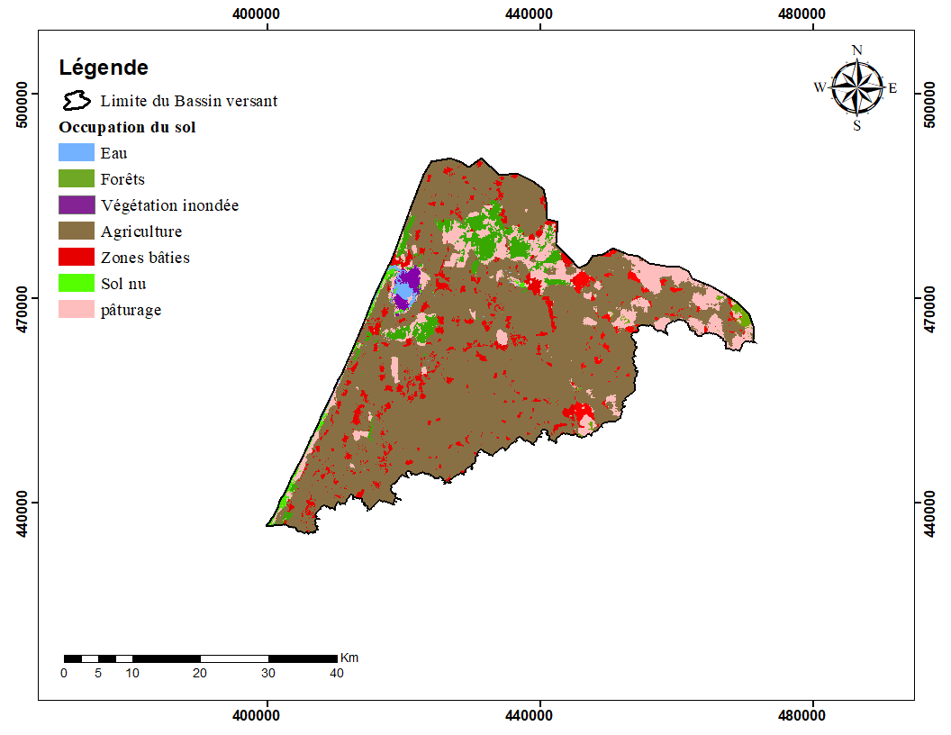
Figure 26 : Carte d’occupation des sols- sous bassin des bassins côtiers
Cette zone, proche du littoral, présente une dominante agricole forte, des sols nus, et quelques zones bâties dispersées. La présence de végétation inondée ou de petites zones humides indique des secteurs pouvant temporairement stocker l’eau (Merja Zerga).
    - Situation pédologique
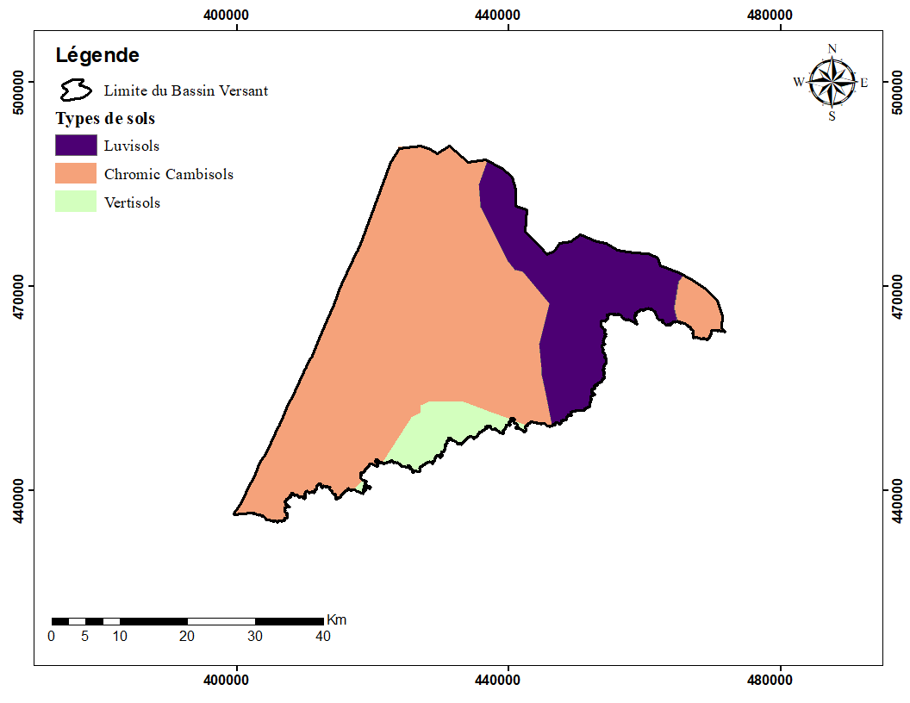
Figure 27 : Carte pédologique - sous bassin des Bassins Côtiers
La carte pédologique du sous-bassin des Bassins Côtiers met en évidence une répartition spatiale tripartite bien distincte. La majeure partie du territoire, couvrant toute la façade littorale ouest ainsi que le secteur central, est dominée par les Chromic Cambisols (orange). Le secteur oriental, correspondant à l'arrière-pays continental, est occupé par un bloc homogène de Luvisols (violet). Enfin, une poche de Vertisols (vert pâle) est clairement identifiée dans la zone sud-centrale, s'intercalant entre les deux formations précédentes.
Sur le plan hydrologique, cette configuration lithologique induit des comportements différenciés vis-à-vis du cycle de l'eau. Les Vertisols du sud, sols argileux gonflants, présentent une perméabilité très réduite en saison humide, favorisant la saturation des sols et le ruissellement vers les zones dépressionnaires (zones humides type Merjas). Les Luvisols à l'est, avec leur horizon d'accumulation argileux en profondeur, limitent l'infiltration verticale et peuvent générer des écoulements hypodermiques. Les Chromic Cambisols de la frange côtière offrent généralement une meilleure texture, mais leur réponse hydrologique reste fortement conditionnée par l'occupation agricole intensive qui peut induire une compaction de surface.

Chapitre 2 : Modélisation hydrologique
- Choix du modèle
  - Modèle hydrologique
L’hydrologie, définie par Penman (1961) comme la science cherchant à répondre à la question fondamentale « Qu’advient-il des précipitations ? », constitue un domaine d’étude complexe et multidisciplinaire. Cette complexité découle des nombreuses incertitudes liées aux processus hydrologiques, aussi bien dans leur compréhension théorique que dans leur observation en milieu naturel. L’hydrologie se décline en plusieurs branches, notamment l’hydrologie maritime, côtière et celle des bassins versants (Yonaba, 2009).
Dans le cadre de ce projet, l’accent est mis sur l’hydrologie des bassins versants, qui étudie les interactions entre les différents processus du cycle de l’eau à l’échelle d’un bassin versant. Ce dernier se définit comme l’ensemble de la surface drainée par un cours d’eau et ses affluents en amont d’une section donnée. Les principaux processus hydrologiques qui y opèrent sont les précipitations, l’infiltration, le ruissellement et l’évapotranspiration, chacun étant influencé par des facteurs tels que le climat, la topographie, la végétation, la géologie et l’occupation des sols (Singh et Woolhiser, 2002).
Comprendre ces processus est essentiel pour la gestion des ressources en eau, notamment en ce qui concerne l’irrigation, l’alimentation en eau potable et la production hydroélectrique. De plus, l’étude hydrologique permet d’anticiper et de minimiser les effets des catastrophes naturelles telles que les sécheresses et les inondations (Yonaba, 2009).
Face à ces enjeux, la modélisation hydrologique s’impose comme un outil clé permettant de représenter mathématiquement le comportement d’un bassin versant. Un modèle hydrologique se définit comme un ensemble d’équations algébriques et différentielles reliant des variables d’entrée (précipitations, infiltration, ruissellement) aux variables de sortie (débit en un point donné). Ces modèles sont couramment désignés sous l’appellation de modèles pluie-débit et visent à simuler, prévoir et analyser le comportement hydrologique d’un bassin dans divers contextes (Yonaba, 2009).
Toutefois, la modélisation hydrologique demeure une approche simplificatrice des processus naturels. Les représentations qu’elle propose ne sont qu’une approximation de la réalité, nécessitant des choix méthodologiques et des hypothèses qui influencent la précision des résultats.
  - Classification des modèles
L’évaluation des ressources en eau repose en grande partie sur la modélisation hydrologique, qui permet de simuler et d’analyser le comportement des bassins versants face aux variations climatiques et aux usages anthropiques. Toutefois, établir une classification unique des modèles hydrologiques demeure complexe, car elle dépend des critères retenus par chaque auteur. De nombreuses références abordent cette question sous différents angles, notamment Singh (1995), Singh et Woolhiser (2002), Clarke (1973), Beven (1989), ASCE (1996), Wurbs (1998), Ambroise (1998), entre autres (Yonaba, 2009).
Dans le contexte marocain, où la gestion de l’eau est un enjeu stratégique en raison des contraintes climatiques et de la variabilité spatio-temporelle des ressources hydriques, il est pertinent de rappeler certains critères récurrents permettant de caractériser les modèles hydrologiques :
- Déterministe vs stochastique : (Yonaba. 2009)
Un modèle est déterministe lorsque les relations entre variables sont entièrement définies et ne laissent aucune place à l’incertitude. En revanche, il est stochastique si les variables intègrent une composante aléatoire, ce qui permet de mieux représenter l’incertitude liée aux précipitations et aux écoulements (Yonaba. 2009).
- Global, distribué ou semi-distribué : (Yonaba, 2009)
Selon l’échelle de modélisation adoptée, un modèle peut être :
  - Global, lorsqu’il considère le bassin versant comme une seule entité homogène.
  - Semi-distribué, lorsqu’il divise le bassin en sous-bassins pour mieux représenter les variations spatiales.
  - Distribué, lorsqu’il considère le bassin comme un ensemble de cellules ou de mailles de caractéristiques homogènes, permettant ainsi une représentation plus fine des processus hydrologiques
- Empirique, conceptuel ou physique :
Un modèle empirique repose sur des relations statistiques issues d’observations historiques, ce qui peut poser problème en cas de changement climatique ou d’aménagements impactant le régime hydrologique.
Un modèle conceptuel utilise des relations simplifiées pour représenter les interactions entre précipitations, infiltration et ruissellement, en s’appuyant sur des paramètres ajustés à partir de données de terrain.
Un modèle physique repose sur les lois fondamentales de la physique (loi de Darcy, équations de Saint-Venant, etc.) pour simuler les écoulements de manière détaillée, mais nécessite des données précises et un temps de calcul plus important (Yonaba, 2009)
Dans le cadre de l’évaluation des ressources en eau au Maroc, le choix du modèle hydrologique est crucial et dépend des objectifs visés, de la disponibilité des données et de la complexité des processus à représenter. Les modèles semi-distribués et conceptuels sont souvent privilégiés pour leur compromis entre précision et faisabilité, notamment dans les bassins versants soumis à une forte variabilité hydrologique. L’analyse approfondie des modèles permettra d’identifier les approches les plus adaptées aux conditions hydrologiques marocaines et d’optimiser la gestion des ressources en eau face aux défis climatiques et socio-économiques (Yonaba, 2009)
  - Choix de modèle
Pour répondre aux objectifs spécifiques du Système d’Aide à la Décision (SAD) du bassin du Sebou, le processus de sélection s'est focalisé sur l'évaluation de deux modèles de référence internationale : HEC-HMS (Hydrologic Modeling System) et SWAT (Soil and Water Assessment Tool). Le choix définitif entre ces deux outils reposera sur leur capacité respective à simuler les processus hydrologiques en continu et à intégrer les modules de qualité de l’eau nécessaires aux missions ultérieures de l'étude.
Après analyse des spécifications du projet et des besoins de modélisation, le modèle SWAT a été retenu pour sa capacité à simuler à la fois la quantité et la qualité de l'eau avec un haut degré de précision. Un autre atout majeur de SWAT est sa capacité à effectuer des modélisations journalière, ce qui est particulièrement important pour une gestion fine des débits et des impacts environnementaux à des échelles temporelles plus courtes.
Le modèle SWAT offre plusieurs avantages clés par rapport à d’autres modèles comme HEC-HMS. En plus de sa capacité à simuler les flux d'eau dans un bassin versant, SWAT permet également de modéliser la qualité de l'eau, y compris le transport et la dynamique de nutriments tels que l'azote (N), le phosphore (P), et le potassium (K). Cette fonctionnalité est importante pour le projet, car elle permet d'analyser non seulement les débits d'eau, mais aussi l'impact des pratiques agricoles et des phénomènes de pollution sur les ressources en eau.
En revanche, HEC-HMS ne permet pas de modéliser la qualité de l'eau de manière aussi détaillée. Bien que HEC-HMS soit un modèle hydrologique robuste, sa capacité est limitée à la modélisation des flux d'eau sans prendre en compte les contaminants et les nutriments dissous, ce qui est une restriction importante pour notre projet.
Pour les pertes d’eau, le modèle SWAT propose l’utilisation de la méthode SCS Curve Number, qui est simple à mettre en œuvre et nécessite peu de calibration manuelle. Cette méthode est particulièrement adaptée pour des événements pluvieux ponctuels. Pour des simulations continues, SWAT peut également utiliser la méthode Green-Ampt pour simuler l’infiltration, qui est plus complexe mais offre des estimations plus détaillées sur des périodes longues.
En ce qui concerne la transformation des débits, SWAT utilise la méthode de l'unité de Clark, un choix couramment utilisé pour transformer les précipitations en hydrogrammes unitaires. Les paramètres de stockage et le temps de concentration peuvent être estimés à partir des caractéristiques du bassin versant, et cette méthode permet de simuler efficacement les réponses hydrologiques du bassin. Pour le routage de l’eau dans les canaux, SWAT utilise la méthode Muskingum, qui permet de simuler la propagation des crues dans les cours d'eau.
En termes de traitement des données météorologiques, le modèle SWAT permet d’utiliser différentes méthodes d’estimation des précipitations, et la méthode Inverse Distance Weighted (IDW) sera utilisée pour estimer les précipitations à partir des stations de mesure disponibles. Cette méthode permet de combler les données manquantes en utilisant les informations des stations voisines, ce qui est particulièrement utile pour les simulations continues.
En somme, SWAT offre une approche plus complète et flexible, permettant une modélisation détaillée à la fois de la quantité et de la qualité de l’eau. C’est un choix plus adapté pour les objectifs du projet, surtout lorsqu’il s'agit de gérer les impacts de la pollution et des pratiques agricoles sur les ressources en eau.
  - Présentation du modèle
Le modèle SWAT (Soil & Water Assessment Tool) est un outil hydrologique public développé et soutenu par le Service de Recherche Agricole de l’USDA, au Blackland Research Center à Temple (Texas, USA). Conçu pour l’évaluation des grands bassins versants complexes, il permet de quantifier l’impact des pratiques de gestion des terres sur le cycle de l’eau et des sédiments.
    - Fonctionnalités générales du modèle SWAT
SWAT est un modèle hydrologique à l’échelle du bassin versant, fonctionnant en temps continu et sur un pas de temps quotidien. Il intègre de nombreux processus physiques et biogéochimiques, notamment :
- Les conditions météorologiques ;
- Le ruissellement de surface et les écoulements de retour ;
- La percolation et l’infiltration ;
- L’évapotranspiration ;
- Les pertes par transmission ;
- Le stockage dans les réservoirs et bassins ;
- La croissance des cultures et l’irrigation ;
- Les écoulements souterrains ;
- Le routage des débits dans le réseau hydrographique ;
- Le transport des nutriments, des sédiments et des pesticides.
    - Objectifs et champs d’application
Le modèle a pour objectif principal d’évaluer les impacts à long terme des pratiques de gestion sur de vastes bassins versants. Il est particulièrement adapté aux contextes où l’agriculture constitue l’usage dominant des terres.
Il peut être utilisé pour :
- Simuler le cycle hydrologique et biogéochimique ;
- Analyser les effets des pratiques culturales et des aménagements ;
- Évaluer l’efficacité environnementale des bonnes pratiques de gestion (BMP) ;
- Comparer différents scénarios de gestion ou de politiques alternatives.
    - Structure spatiale : Conception à deux niveaux
SWAT repose sur un schéma de désagrégation spatiale en deux étapes :
- Délimitation des sous-bassins, à partir des caractéristiques topographiques du bassin.
- Discrétisation interne des sous-bassins selon l’occupation des sols, le type de sol et les pentes.
Cette approche conduit à la définition des Unités de Réponse Hydrologique (HRU), constituées de zones homogènes en termes de sol, d’utilisation des terres et parfois d’inclinaison. Les HRU représentent l’unité élémentaire de calcul, censée répondre de manière uniforme aux changements de couverture terrestre et de pratiques de gestion.
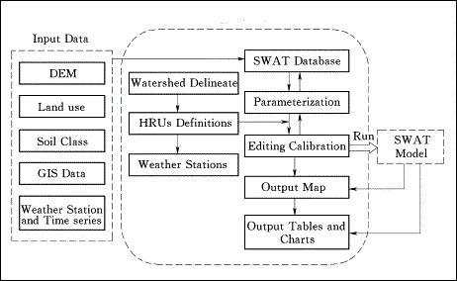
Figure 28 : Concept de traitement et d'affichage pour le modèle SWAT
    - Processus de modélisation
Dans SWAT, la simulation du cycle hydrologique est décomposée en deux phases (Neitsch et al., 2011) _ :
- La phase de terrain porte sur la quantité de flux d'eau, de sédiments et de nutriments vers le canal principal dans chaque sous-bassin du bassin versant.
- La phase de cheminement concerne le mouvement de l'eau, des sédiments et des nutriments à travers les affluents du canal jusqu'au bassin versant.
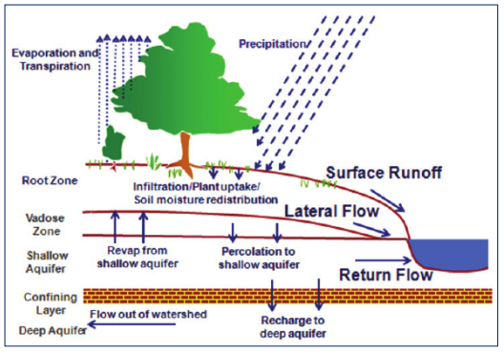
Figure 29 : Représentation schématique du cycle hydrologique dans le modèle SWAT (Source : Neitsch et al., 2011)
      - La phase de modélisation du cycle hydrologique sur le terrain
Le cycle hydrologique dans le modèle est estimé par l'équation suivante du bilan hydrique (Neitsch et al., 2011) :
$${SW}_{t}={SW}_{0}+ \sum_{i=1}^{t}{(R_{day}-Q_{surf}-E_{a}-W_{seep}-Q_{gw})}$$
Avec SW est la teneur en eau du sol, t est le temps en jours, et R_{day}, Q_{surf}, E_{a}, W_{seep} et Q_{gw} sont, respectivement, les quantités quotidiennes de précipitations, de ruissellement de surface, d'évapotranspiration, d'eau pénétrant dans la zone vadose à partir du profil du sol, et le débit de retour (toutes les unités sont en mm).
SWAT comprend deux méthodes pour l'estimation du ruissellement de surface : (i) La méthode du Soil Conservation Service (SCS) Curve Number (CN) (Neitsch et al., 2011 ; SCS national engineering handbook, 1972). Cette méthode n'est disponible qu'à un pas de temps journalier, journalier et infra-horaire. (ii) La méthode d'infiltration Green et Ampt (Green et Ampt, 1911 ; Neitsch et al., 2011) peut aussi être utilisée. La percolation à travers chaque couche de sol est prédite en utilisant des techniques de routage de stockage combinées au modèle d'écoulement de fissures.
L'évapotranspiration prévue (PET) est estimée dans SWAT à l'aide de trois options : Priestley-Taylor (Priestley et Taylor 1972), Penman-Monteith (Monteith, 1965) et Hargreaves (Hargreaves et Samani, 1985). Les trois méthodes incluses dans SWAT varient dans le nombre d'entrées requises.
La méthode de Penman-Monteith requiert le rayonnement solaire, la température de l'air, l'humidité relative et la vitesse du vent. La méthode Priestley-Taylor requiert les mêmes paramètres, à l'exception de la vitesse du vent, tandis que la méthode Hargreaves ne requiert que la température de l'air.
L'érosion et le rendement sédimentaire dans SWAT sont estimés à chaque HRU avec la méthode MUSLE (Modified Universal Soil Loss Equation) (Williams, 1975), qui est une version modifiée de la méthode USLE (Universal Soil Loss Equation) (Wischmeier, 1965). Les méthodes MUSLE et USLE ont la même structure, sauf que le facteur d'énergie des précipitations a été remplacé par le facteur de ruissellement dans la méthode MUSLE (Blaszczynski, 2003 ; Kaffas et al., 2018).
L’équation MUSLE utilisée par le modèle SWAT pour estimer le taux d’érosion est la suivante :
$$sed=11.8× {(Q_{surf}+q_{peak}+{area}_{hru})}^{0.56}×K_{usle}×C_{usle}×P_{usle}×{LS}_{usle}×CFRG$$
Où sed est le rendement sédimentaire à un jour donné (t), et Q_{surf}, q_{peak}, area_{hru}, K_{USLE}, C_{USLE}, P_{USLE}, LS_{USLE} et CFRG sont respectivement le volume de ruissellement (mm/ha), le taux de ruissellement de pointe (m³/s), la superficie de l'unité de réponse hydrologique (ha), le facteur d'érodabilité du sol USLE [0,013 t m² h/ (m³ - t cm)], le facteur de couverture et de gestion USLE, le facteur de pratique de soutien USLE, le facteur topographique USLE et le facteur de fragmentation grossière.
      - La phase de cheminement du cycle hydrologique
Le processus de cheminement dans la voie principale peut être divisé en quatre parties différentes, comme le montre la figure suivante :

Acheminement des crues  La méthode du coefficient de stockage variable développée par Williams (1969) ou la méthode de cheminement de Muskingum peut être utilisée pour acheminer le flux à travers le canal principal.  Acheminement des nutriments  La cinétique dans le cours d'eau utilisée dans SWAT pour les nutriments est adaptée de QUAL2E. Le modèle suit les nutriments dissous dans le cours d'eau et les nutriments adsorbés aux sédiments. | Acheminement des sédiments  La version actuelle utilise la quantité maximale de sédiments qui peut être transportée à partir d'un segment de tronçon en fonction de la vitesse de pointe du canal.  Acheminement des pesticides dans les cours d'eau  La charge totale de pesticides dans SWAT est divisée en pesticides dissous et en pesticides fixés sur les sédiments. Un seul type de pesticides peut être modélisé à la fois en raison de la complexité du processus.
Figure 30 : Les différentes composantes du cheminement dans le modèle SWAT
- Méthodologie de modélisation
  - Données utilisées
Dans le cadre du développement du modèle SWAT destiné à la simulation du phénomène d’érosion hydrique, un ensemble de données de base a été préalablement préparé. Ces informations constituent à la fois les entrées essentielles du modèle et des éléments indispensables pour atteindre les autres objectifs de l’étude. En effet, les données utilisées sont :
Tableau 1 : Données utilisées pour la modélisation hydro sédimentaire
Type de Données | Données d’entrées | Description
SIG | Modèle Numérique du terrain | Grille des élévations  - SRTM 30 m (NASA/USGS, Shuttle Radar Topography Mission)-
 | Occupations des sols | Shapefile des occupations des sols  - Land Cover Explorer du Living Atlas (Esri) 10m-
 | Sols | Grille ou shapefile des sols et ses caractéristiques - la base FAO (HWSD)-
Climatiques | Précipitation | Séries chronologiques journalières et cartes des stations météorologiques
 | Température | -Séries chronologiques journalières– données journalière POWER de la NASA-  -Cartes des stations météorologiques
Hydrologique | Débits | Débits journaliers et cartes des stations hydrologiques
  - Schématique des étapes
La mise en œuvre du modèle SWAT s’appuie sur une procédure méthodologique rigoureuse visant à représenter de manière réaliste les processus hydrologiques et sédimentaires au sein du bassin versant étudier. Cette procédure, conforme aux standards établis par Neitsch et al. (2011), s’organise en une série d’étapes hiérarchisées, débutant par la préparation des données spatiales et climatiques, suivie par la structuration du bassin en unités hydrologiques homogènes, et se concluant par la simulation intégrée du fonctionnement hydrologique.
Dans le cadre de cette étude, la modélisation réalisée avec le logiciel SWAT se déroule en trois phases principales :
- La délimitation du bassin versant,
- La détermination des unités hydrologiques homogènes (hru),
- La simulation du transport liquide et solide.
Pour chacune de ces phases, les données d’entrée, les traitements effectués ainsi que les résultats attendus sont présentés de manière détaillée.
      - Délimitation du bassin versant
La délimitation du bassin versant constitue la première étape opérationnelle après l’activation de l’extension SWAT dans ArcGIS.
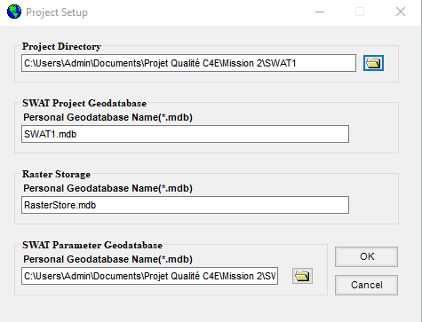
Figure 31 : Interface principale de SWAT sur ArcGIS
La délimitation du bassin commence par l’introduction du MNT, qui représente la base de toutes les opérations de délimitation. Le modèle numérique est d’abord vérifié, reprojeté si nécessaire, puis analysé afin d’identifier les directions d’écoulement et les zones d’accumulation. À partir de ces informations, l’utilisateur doit estimer une valeur de seuil d’accumulation permettant d’extraire automatiquement le réseau hydrographique.
Le choix de ce seuil est une étape cruciale : une valeur trop faible conduit à un réseau trop dense comportant des cours d’eau artificiels, tandis qu’une valeur trop élevée risque de faire disparaître des tronçons existants. Pour cette raison, l’estimation du seuil se fait généralement de manière itérative, en comparant le réseau généré par SWAT avec un réseau de référence, provenant soit d’images satellitaires, soit d’un shapefile officiel.
Une fois un réseau hydrographique satisfaisant obtenu, l’étape suivante consiste à définir l'emplacement de l’exutoire du bassin. L’utilisateur peut soit cliquer directement sur la carte ArcGIS pour positionner l’exutoire sur le cours d’eau identifié, soit importer un shapefile contenant ses coordonnées exactes.
En combinant le seuil d’extraction du réseau et la localisation de l’exutoire, SWAT procède automatiquement à la délimitation des sous-bassins. Le logiciel génère ainsi une subdivision cohérente du bassin principal, fondée sur l’organisation hydraulique du réseau
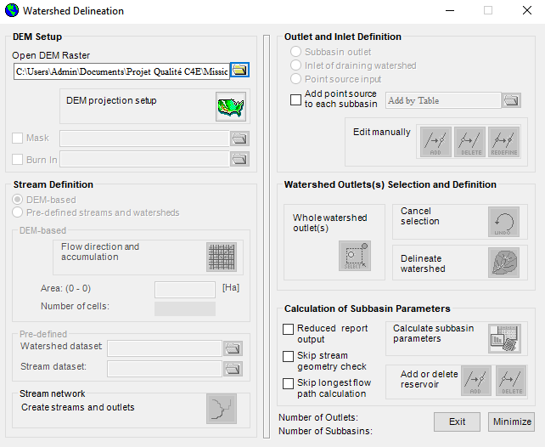
Délimitation des sous-bassins
Modèle numérique du terrain
Création du réseau hydrographique
Emplacement de l’exutoire
Seuil défini
Figure 32 : Interface de délimitation de SWAT
La délimitation en sortie de cette étape pourra être modifiée en fusionnant les sous-bassins de faible grandeur dans le but de simplifier l’étude et réduire le nombre des computations. Cette fusion permet également de réduire le temps de calcul et de simplifier la phase ultérieure de création des HRU et de la simulation hydrologique
Le résultat de délimitation des bassins pour le cas du bassin Ouergha est présenté dans la figure suivante :
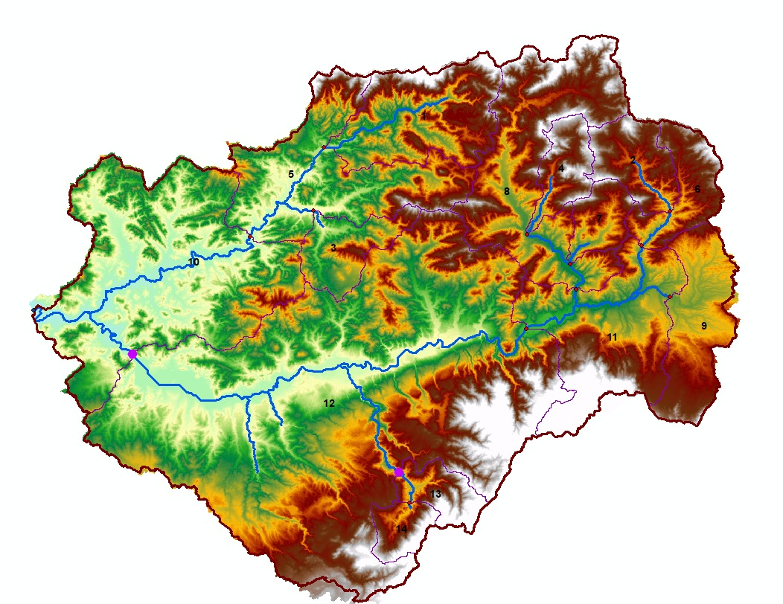
Figure 33 : Carte des sous-bassins et du réseau hydrographique généra par SWAT
      - Détermination des HRU
L’extraction des unités hydrologiques homogènes (HRU) dans ArcSWAT suit une procédure organisée en deux grandes phases. Cette démarche permet de subdiviser le bassin versant en unités spatiales présentant un comportement hydrologique similaire. Le logigramme ci-dessous illustre l’ensemble du processus de création des HRU dans ArcSWAT.
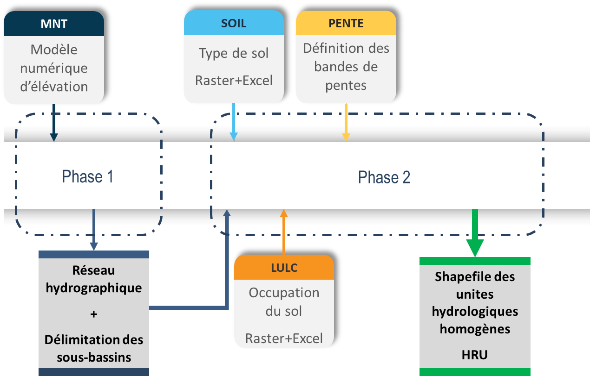
Figure 34 : Schéma logique d'extraction des HRU sur SWAT
- PHASE 1 (déjà réalisée) – Délimitation du bassin et des sous-bassins
Cette phase a été entièrement présentée dans la section précédente. Elle consiste en :
- L’intégration du MNT,
- L’extraction du réseau hydrographique,
- Le choix du seuil d’accumulation,
- La définition de l’exutoire,
- La génération automatique des sous-bassins,
- Et éventuellement la fusion des sous-bassins de faible superficie.
Toutes ces opérations aboutissent à la création de la structure spatiale servant de base à l’extraction des HRU.
- PHASE 2 – Détermination des unités hydrologiques homogènes (HRU)
La génération des HRU dans ArcSWAT repose sur l’intégration de trois couches spatiales fondamentales :
- Le raster d’occupation du sol (LULC),
- Le raster des types de sols (SOIL),
- Et le raster des classes de pente (SLOPE).
ArcSWAT croise ensuite ces trois informations à l’intérieur de chaque sous-bassin afin de produire des unités homogènes sur le plan hydrologique. Pour que SWAT puisse reconnaître correctement les classes du raster, il est nécessaire d’établir un fichier CSV de correspondance entre les valeurs du raster et les codes officiels utilisés par le modèle.
Tableau 2 : Codes adoptés pour l’occupation du sol dans SWAT
Occupation du sol | Code SWAT
Agriculture | AGRL
Forêt/Arbres | FRST
Herbacées / Prairie | RNGE
Végétation Inondée | WETL
Eau | WATR
Terre nue | BARR
Pour le raster du type de sol, aucun prétraitement supplémentaire n’a été nécessaire, puisque le modèle ArcSWAT est directement connecté à la base de données pédologiques de la FAO. Les propriétés des sols (texture, profondeur, conductivité, etc.) sont automatiquement importées à partir des codes FAO.
Pour le raster des pentes, ArcSWAT génère automatiquement la carte des pentes à partir du MNT. L’utilisateur doit ensuite définir les intervalles de classes qui serviront à la création des HRU. Le choix des classes repose sur les pratiques hydrologiques et agronomiques couramment adoptées, notamment pour distinguer les zones à faible pente (favorables à l’agriculture) des zones en forte pente où le ruissellement et l’érosion sont plus intenses.
Dans notre cas, et afin de représenter fidèlement la variabilité topographique du bassin, cinq classes de pentes ont été retenues dans ArcSWAT :
- 0–10 % : très faibles à faibles pentes
- 10–20 % : faibles à modérées
- 20–30 % : pentes modérées
- 30–40 % : fortes pentes
- > 40 % : très fortes pentes, zones de rupture de pente
Ces classes permettent de représenter correctement les gradients topographiques du bassin tout en limitant la fragmentation excessive des HRU. La figure suivante illustre la fenêtre de paramétrage des classes de pentes dans ArcSWAT utilisée lors de la création des unités hydrologiques homogènes.
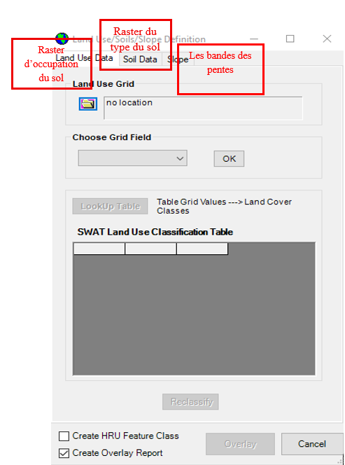
Figure 35 : Interface de création des HRU sur SWAT
Le résultat est obtenu sous format Shapefile. Il contient les différentes caractéristiques des unités hydrologiques homogènes, à savoir la bande de pente, le type de sol et son occupation. Le résultat cartographique pour notre cas est présenté dans la figure ci-dessous
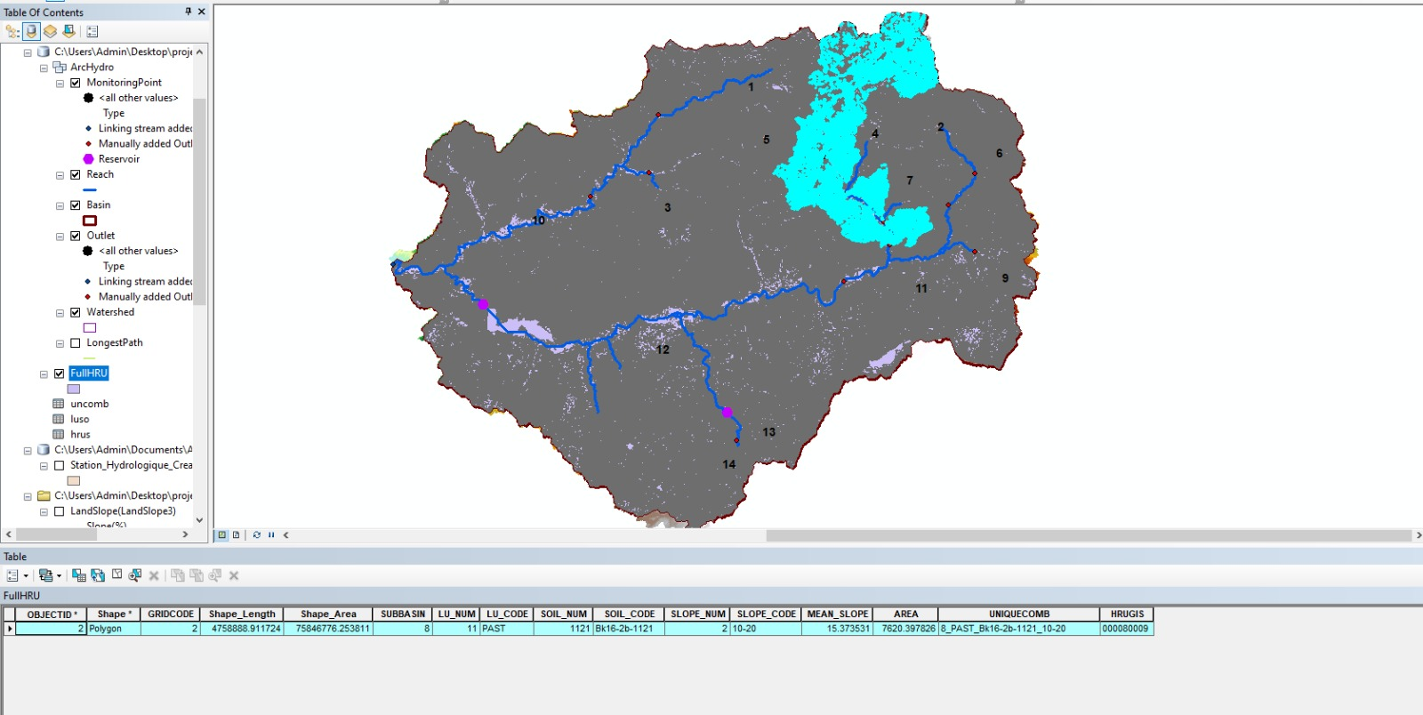
Figure 36 : Carte des HRU générés par SWAT
Tableau 3 Caractéristiques des HRU sur l’exemple
Sous-bassin | Occupation du sol | Type de sol | Bande de pente (%)
8 | PAST (Pasture- pâturage) | Bk-16-2b-1121 | 10-20
      - Simulation du transport liquide et solide
La troisième phase de la modélisation à travers SWAT concerne la définition des paramètres et des méthodes de calcul, l’introduction des données climatiques ainsi que la définition de la période de simulation. Nous allons par la suite présenter l’enchainement de cette phase ainsi que décrire les méthodes adoptées.
La première étape consiste à introduire les données climatiques sous une forme spécifique. Les données sont sous format TXT et contiennent des données sur les précipitations, la température de l'air. Le schéma ci-dessous présente un graphique des étapes à suivre pour la phase de simulation :
Introduction des données climatiques et des coordonnées des stations.
Climat
Définition et paramétrage des méthodes de modélisation.

Paramétrage des méthodes
Définition des paramètres de la simulation (durée, pas de temps, …).
Paramètrage de simulation

Exécution du modèle et visualisation des résultats.
Exécution
Figure 37 Processus de simulation sur SWAT
        - Climat
C’est la première étape de la simulation. C’est au niveau de cette phase que les données climatiques sont introduites. En cas de disponibilité des données observées, nous devons les mettre sous format TXT dans un dossier. Les données qui peuvent être utilisées sont les précipitations, la température de l'air.
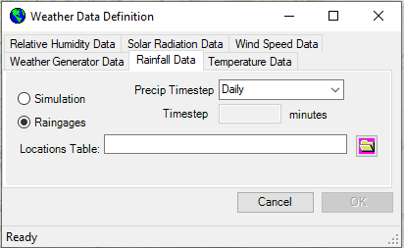
Figure 38 Interface d'introduction des données climatiques
Dans le cas des précipitations, un fichier TXT nommé PCP doit comprendre les coordonnées des stations météorologiques, et par la suite, pour chaque station, un fichier TXT avec le même nom de la station doit comprendre les mesures relatives.
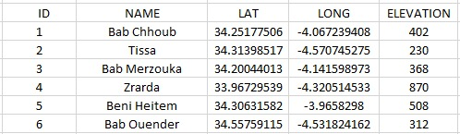
Figure 39 Exemple du fichier PCP
Dans l’exemple de la figure au-dessus, le fichier StPCP regroupe les stations météorologiques situées au sein de la zone d’étude avec leurs coordonnées et altitudes. Et pour chaque station, un fichier TXT est créé pour inclure ses mesures.
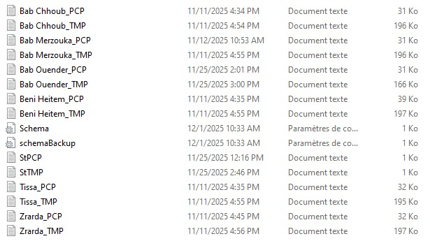
Figure 40 Format du dossier des données climatiques
En cas d’indisponibilité des données observées, le logiciel SWAT permet d’utiliser son générateur de données climatiques.
        - Paramétrage des méthodes du modèle SWAT
Après la génération du modèle physique du bassin et la définition des unités hydrologiques homogènes (HRU), la phase suivante consiste à paramétrer les composantes hydrologiques et climatiques nécessaires à l’exécution du modèle SWAT. Cette étape vise à configurer l’ensemble des méthodes de calcul utilisées pour simuler l’évapotranspiration, le ruissellement, l’écoulement dans les cours d’eau ainsi que le transport solide. Toutes ces opérations ont été réalisées directement dans l’interface ArcSWAT.
- Définition des paramètres du bassin
Le paramétrage du comportement hydrologique global du bassin a été effectué à travers le menu Watershed Data dans ArcSWAT. Cette interface permet de définir les équations et méthodes utilisées pour les différents processus simulés par SWAT.
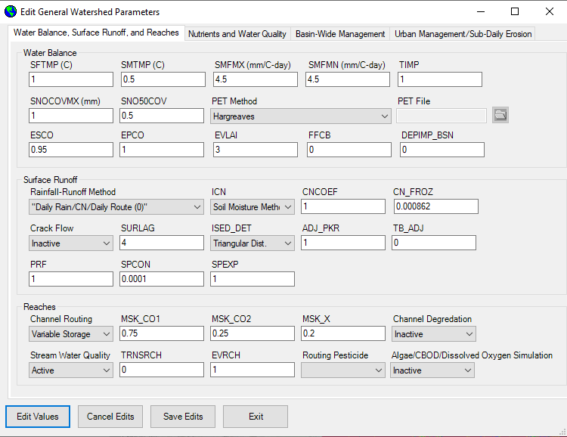
Figure 41 : Interface des paramètres hydrologiques
Dans cette étude, la méthode d’évapotranspiration retenue est celle d’Hargreaves. Ce choix s’explique par la disponibilité limitée des données climatiques, car cette formulation nécessite uniquement les températures maximales et minimales, contrairement aux méthodes de Penman–Monteith ou Priestley–Taylor qui requièrent des données plus complètes (rayonnement solaire, humidité relative, vitesse du vent).
Pour l’estimation du ruissellement de surface, la méthode du Curve Number (SCS-CN) a été adoptée. Elle est largement utilisée dans les modèles hydrologiques et particulièrement adaptée aux simulations à pas de temps journalier, ce qui correspond à la résolution temporelle employée dans cette étude. En ce qui concerne l’acheminement des écoulements dans le réseau hydrographique, la méthode du stockage variable a été privilégiée. Plusieurs travaux ont montré que la méthode Muskingum tend à surestimer l’évaporation dans les milieux semi-arides, ce qui peut conduire à une diminution non réaliste des débits simulés. Le stockage variable constitue donc une option plus fiable pour les bassins présentant de fortes contraintes climatiques.
Pour la simulation du transport solide dans les canaux, le modèle de Brownlie (1982) a été utilisé. Ce modèle est particulièrement adapté aux rivières de petite à moyenne largeur, où les matériaux du lit sont relativement grossiers. Cette configuration correspond aux caractéristiques géomorphologiques du bassin étudié.
        - Paramétrage de la simulation
Une fois les méthodes hydrologiques définies, la simulation a été configurée à partir de l’interface Setup and Run SWAT Model Simulation. La période étudiée s’étend du 1er janvier 1990 au 31 décembre 2020, avec un pas de temps journalier. Cette durée permet de couvrir une période suffisamment longue pour analyser les dynamiques hydrologiques interannuelles et les flux sédimentaires associés. L’utilisateur peut également sélectionner les types d’outputs à générer, tels que les débits journaliers, les sédiments, les bilans des sous-bassins, ou encore les variables hydrologiques propres aux HRU.
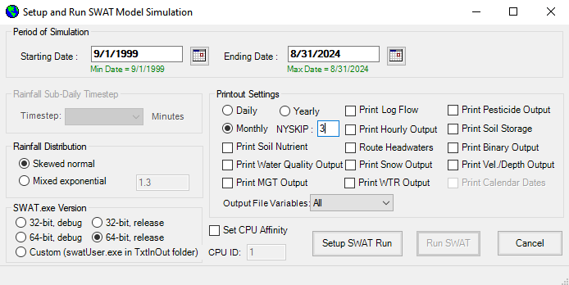
Figure 42 : Paramétrage de la simulation dans ArcSWAT, incluant la période 1999–2024
Ces réglages assurent une extraction complète des informations nécessaires à l’analyse du fonctionnement hydrologique du bassin.
      - Exécution du modèle
L’exécution du modèle se déroule en deux étapes successives. La première consiste à préparer les fichiers de simulation à l’aide de l’option Setup SWAT Run, qui organise et structure les fichiers d’entrée nécessaires à SWAT. Une fois cette préparation réalisée, la commande Run SWAT permet de lancer la simulation. 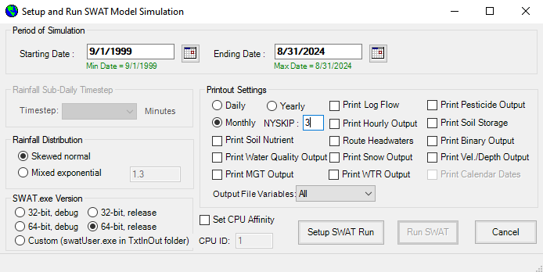
Figure 43: Interface d’Exécution du modèle
Le modèle génère une série de fichiers de sortie contenant l’ensemble des résultats hydrologiques, sédimentaires et climatiques.
3.2.4 Importation et sauvegarde des résultats
Après l’exécution de la simulation, les résultats ont été importés dans la base de données ArcSWAT via l’outil Read SWAT Output.
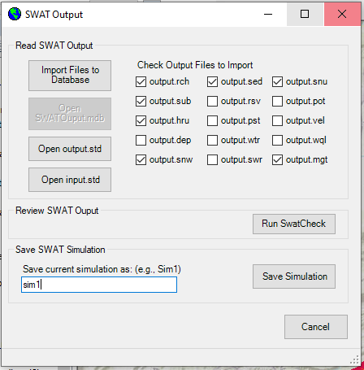

Figure 44 : Importation et sauvegarde des outputs
L’option Import Files to Database permet de charger automatiquement les différents fichiers générés, tels que output.rch pour les débits à l’exutoire, output.sub pour les bilans des sous-bassins, ou encore output.sed pour les flux de sédiments. Enfin, la simulation a été enregistrée sous un nom spécifique afin de faciliter l’organisation et la visualisation des résultats dans l’interface du modèle.
  - Calage et validation du modèle
    - Analyse de sensibilité
L’analyse de sensibilité a pour objectif d’identifier les paramètres les plus influents sur les variables de sortie du modèle en tenant compte de la variabilité des données d’entrée. Elle est réalisée après l’ajustement initial des paramètres et avant les phases de calibration et d’analyse graphique.
Avant toute analyse, il est essentiel de vérifier les valeurs initiales des paramètres, car la méthode de variation et les résultats qui en découlent. Certains paramètres peuvent être fixés (ex. propriétés physiques du bassin), tandis que d’autres, dont la valeur initiale est nulle, doivent être remplacés par des valeurs adaptées.
La méthode de variation dépend de l’échelle d’affectation :
- Paramètres des HRU et sous-bassins : variation en pourcentage
- Paramètres du bassin : remplacement direct de valeur
Cette étape permet de déterminer les paramètres à calibrer en priorité.
    - Calibration de TLAPS et PLAPS
La calibration des gradients de température (TLAPS) et des gradients de précipitations (PLAPS) constitue une étape essentielle, car ces deux paramètres influencent directement la répartition spatiale des conditions climatiques sur le bassin, notamment en zones montagneuses. TLAPS permet de corriger spatialement les températures maximales et minimales en fonction de l’altitude, tandis que PLAPS ajuste les précipitations pour représenter correctement les variations dues au relief. Une mauvaise calibration de ces paramètres peut entraîner une mauvaise estimation du ruissellement, de l’évapotranspiration, de la neige et de la fonte. La calibration débute donc par la vérification de la cohérence entre les températures simulées et observées, suivie d’un ajustement progressif de TLAPS jusqu’à ce que la variabilité thermique soit correctement reproduite. Ensuite, PLAPS est ajusté afin que les précipitations cumulées et événementielles soient cohérentes avec les mesures disponibles. Cette étape conditionne toutes les phases de calibration hydrologique suivantes.
    - Calibration du manteau neigeux
La calibration du manteau neigeux intervient directement après l’ajustement de TLAPS et PLAPS, car les processus neigeux dépendent fortement de la température et des précipitations. La neige joue un rôle important dans la dynamique hydrologique des bassins montagneux par l’accumulation en hiver et la fonte au printemps. Dans SWAT, elle est contrôlée par les paramètres :
- SFTMP : Température seuil de fonte
- SMTMP : Température seuil de chute de neige
- SMFMX / SMFMN : Taux de fonte maximal / minimal
- TIMP : Inertie thermique du manteau
- SNOCOVMX : Épaisseur maximale pour un recouvrement total
- SNO50COV : Fraction de recouvrement à 50 %
- SURLAG : Retard du ruissellement issu de la fonte
La calibration commence par la vérification de la cohérence entre les températures simulées et les conditions réelles, puis l’ajustement de la quantité de neige accumulée et de la dynamique de fonte. Une mauvaise calibration peut entraîner des crues trop précoces ou tardives, une surestimation ou une sous-estimation des volumes de fonte, ou encore un décalage temporel des pics de crue printanière. La validation repose sur la comparaison des hydrographes hivernaux et printaniers.

    - Calage du modèle
      - Introduction
En plus des données pédologiques, topographiques, climatiques et d’occupation du sol entrées dans le modèle, un grand nombre d’autres paramètres peuvent être choisis dans SWAT ou laissés par défaut. SWAT laisse même le choix des équations à utiliser pour certains calculs.
La calibration consiste à comparer les sorties du modèle à des données mesurées, puis identifier les paramètres à modifier pour que la simulation se rapproche des observations. Il faut donc faire tourner une première fois le modèle avec des valeurs par défaut pour les paramètres dont les valeurs sont inconnues ou qui ont une faible influence. Les seules informations intégrées dès le départ portaient sur les pratiques agricoles et les dynamiques du bassin.
La calibration commence par l’ajustement des débits avant d’affiner la quantité de sédiments dans les cours d’eau.
      - Approche de calage
Le calage hydrologique vise à optimiser les performances du modèle en comparant ses simulations aux mesures observées à l’exutoire du bassin. SWAT inclut une méthode d’autocalibration multi-objective appelée ParaSol, basée sur l’algorithme « Shuffled Complex Evolution- Uncertainty Analysis » ou SCE-UA (Duan et al. 1993). Cette méthode permet d’explorer automatiquement les combinaisons possibles de paramètres afin de maximiser la cohérence entre valeurs simulées et observées.
L'optimisation peut être uni-objective ou multi-objective dans le cas d’une série de plusieurs fonctions-objectif. Une fonction-objectif est un indicateur de la déviation entre valeurs observées et simulées. La fonction-objectif la plus couramment utilisée avec SWAT est la somme des carrés des résidus (Sum of the Squares of the Residuals ou SSQ) :
$$SSQ=\sum_{i=1}^{i=n}{(Oi-Si)²}$$
Où n est le nombre de paires de données observées (Oi) et simulées (Si).
      - Performance de calage
- Critères de performance
L’évaluation de la performance du modèle repose principalement sur deux indicateurs :
- Le coefficient de Nash-Sutcliffe (NS)
- Le pourcentage de biais (PBIAS)

- Coefficient de Nash-Sutcliffe (NS)
Le coefficient de Nash-Sutcliffe (NS) est déterminé comme suit :
$$NS=1-\frac{\sum_{i=1}^{n}{(0i-Si)²}}{\sum_{i=1}^{n}{(0i-\overline{0})²}}$$
Avec Oi les valeurs observées, Si les valeurs simulées, Ō la moyenne des valeurs observées et n le nombre des observations.
Les valeurs de NS vont de - $∞$à 1, 1 étant la valeur optimale. Des valeurs négatives indiquent que la moyenne des valeurs observées constitue un meilleur modèle que les valeurs simulées. Ce critère est recommandé pour deux raisons principales : d’une part, il est proposé par l’ASCE 1993 et d’autre part il est très couramment utilisé, facilitant ainsi les comparaisons avec les autres études. Pourtant, suite à la variance non constante des erreurs du modèle, ce critère tend à mettre en exergue les grandes erreurs, autrement dit celles apparaissant généralement lors des crues. Par conséquent, Perrin et al. (2004) suggèrent une version modifiée du NS en considérant la racine carrée des valeurs, pour diminuer la sensibilité des valeurs extrêmes due au carré des différences.
- Pourcentage de biais
Le pourcentage de biais (PBIAS) est déterminé comme suit :
$$PBIAS=\frac{\sum_{i=1}^{n}{\left(0i-Si\right)*100}}{\sum_{i=1}^{n}{0i}}$$
Où Oi représentent les valeurs observées et Si les valeurs simulées.
Le PBIAS mesure la tendance moyenne des données simulées à être supérieures ou inférieures aux données observées. La valeur optimale du PBIAS est nulle, indiquant une parfaite simulation du modèle. Un PBIAS positif indique une sous-estimation du modèle tandis qu’un PBIAS négatif démontre une surestimation du modèle.
- Grille de performance
En se basant sur ces performances obtenues jusqu’en 2007, Moriasi et al. ont pu établir une grille d’évaluation de la performance mensuelle, récapitulée dans le tableau.

Tableau 4 Critères d’évaluation de la performance mensuelle de SWAT (Moriasi et al. 2007)
Evaluation de la performance | NS | PBIAS (Débit) | PBAIS (Sédiment)
Très bonne | 0.75 < NS ≤ 1.00 | PBIAS < ± 10 | PBIAS < ± 15
Bonne | 0.65 < NS ≤ 0.75 | ± 10 ≤ PBIAS < ± 15 | ± 15 ≤ PBIAS < ± 30
Satisfaisante | 0.5 < NS ≤ 0.65 | ± 15 ≤ PBIAS < ± 25 | ± 30≤ PBIAS < ± 55
Non satisfaisante | NS ≤ 0.5 | PBIAS ≥ ± 15 | PBIAS ≥ ± 55

        - Choix des périodes de calage et de validation
La calibration nécessite la définition de trois périodes distinctes :
- Une période d’échauffement du modèle (Afin d’optimiser les résultats du calage, la période d’échauffement du modèle doit être fixée pour plus d’un an)
- Une période de calage (utilisée pour ajuster les paramètres)
- Une période de validation (permettant de vérifier la capacité du modèle à reproduire les conditions hydrologiques observées).

        - Procédure de calage
La procédure générale de calage avec SWAT est de caler successivement pour notre cas les débits, puis les sédiments, de façon uni-objective, avec les paramètres influant sur les variables uniquement.
La performance du modèle est toujours évaluée selon les critères statistiques (ex : coefficient de Nash-Sutcliffe, pourcentage de biais PBIAS, coefficient de déviation…) et selon les graphiques.
D’excellents résultats peuvent être ainsi obtenus mais une évaluation du point de vue interne n’est jamais présentée, afin de vérifier si les paramètres et composantes internes ayant donné ces résultats sont réalistes ou non. C’est la raison pour laquelle nous allons également faire une vérification du bilan de masses interne par HRU pour le calage d’une variable donnée, ainsi que les paramètres importants pour maintenir ce bilan de masses interne correct au niveau des HRU tout au long des calages. En effet, un bilan de masses correct pour l’ensemble du bassin est facile à obtenir, notamment après un pré-ajustement annuel du ruissellement de surface et de l’écoulement de base, mais il peut être complètement débalancé à l’intérieur des HRU.

        - Étapes de calage
Chaque étape de calage est évaluée avec deux critères, le coefficient de Nash Sutcliffe (NS) et le pourcentage de biais (PBIAS).
- Calibration de l’hydrologie :
La calibration des débits se fait à l’exutoire des bassins versants. Le modèle a été calibré sur les années. Donc la simulation des débits a été faite sur cette période et ceux-ci ont été comparés aux valeurs observées à l’aide des méthodes graphiques ou calculatoires (NSE, PBIAS ...), puis les sources d’erreurs ont été corrigées les unes après les autres.
De nombreux paramètres peuvent être ajustés et il faut donc respecter certaines étapes pour que la calibration soit efficace : Il faut commencer par ajuster les débits annuels du bassin versant, puis la variabilité saisonnière, ensuite les débits au niveau de l’évènement pluvieux.
Le coefficient de ruissellement/infiltration (CN) est le paramètre le plus souvent modifié. Les paramètres influençant l’évapotranspiration affectent également la quantité d’eau annuelle mais permettent d’ajuster les débits au niveau saisonnier. La réserve utile (SOL_AWC) et la conductivité hydraulique (SOL_K) des sols font partie des paramètres régulièrement ajustés.
En effet, si d’avantage d’eau peut être stockée dans le sol et que celle-ci est transférée lentement vers les autres horizons et les cours d’eau, les plantes peuvent capter plus d’eau et ainsi faire varier les débits. Des paramètres permettent aussi de faire varier la quantité d’eau qui peut être extraite du sol pour répondre à la demande transpiratoire (EPCO) ou évaporatoire (ESCO).
Si on regarde les débits au niveau de l’évènement pluvieux, il peut arriver que la crue soit trop étalée dans le temps ou inversement simuler des pics de crues très localisés dans le temps. Le principal paramètre à ajuster dans ce cas est le coefficient de ralentissement du ruissellement de surface (SURLAG). Ce paramètre influence la quantité d’eau de ruissellement qui rejoint le cours d’eau le jour même et la partie qui est gardée pour les jours suivants. La profondeur de la couche imperméable (DEP_IMP) et les paramètres des cours d’eau influencent aussi la forme de l’hydrographe. La longueur des cours d’eau (CH_L) et leur encombrement végétatif (rugosité de Manning : CH_N) affectent le temps de concentration et donc la dynamique de crue.
- Calibration de la quantité de sédiments exportés par l’eau
Une fois que les débits correspondent aux observations, il est possible de calibrer les transferts de sédiments. La méthode de calcul de l’érosion du lit des cours d’eau (CH_EQN) peut être changée et pour les sédiments issus du ruissellement de surface il est facile de calibrer le facteur de pertes de sol dues aux pratiques culturales (USLE_P). D’autres facteurs tels que la pente, peuvent être modifiés mais ils influencent également les débits.
Le calage par défaut est automatique mais en cas de résultats non satisfaisants ou d’irréalisme des paramètres, des ajustements manuels des paramètres appropriés sont nécessaires. Une vérification systématique des composantes internes du modèle ainsi que des paramètres optimaux est également effectuée après calage d’une variable donnée.
    - Validation du modèle
La validation consiste à appliquer les paramètres calibrés à une période indépendante pour vérifier la capacité du modèle à reproduire correctement les observations. Cette étape repose sur la comparaison graphique des hydrographes et sur des indicateurs statistiques tels que NS, PBIAS, R² ou RMSE. Le choix du critère dépend des caractéristiques hydrologiques du bassin et de la qualité des données.
La validation du modèle est réalisée en comparant les sorties du modèle paramétré avec des données réelles passées (climat, d’hydrologie et agricoles) aux données réelles enregistrées sur le bassin (débit du cours d’eau, rendements des cultures…).
Pour évaluer la performance du modèle, les méthodes les plus pertinentes sont : l’interprétation graphique (comparaison des hydrographes réels et simulés) et le calcul de coefficients caractérisant l’écart entre le modèle et la réalité, tels que le coefficient d’efficacité de Nash-Sutcliffe (NSE), le coefficient de corrélation (R²) et le pourcentage de biais (PBIAS).
De nombreux autres indicateurs peuvent être choisi, chacun ayant ses forces et ses faiblesses. Il faut donc choisir l’indicateur qui correspond le mieux à la situation étudiée. Ainsi, le NSE est à éviter si les débits sont proches de zéro car même pour une très faible variation de débit il sera très négatif (Oeurng et al. 2011). Inversement, le calcul du biais du modèle (MBIAS) masque les variations de débit mais est très sensible à débit faible (Kumar et Merwade 2009). L’erreur quadratique moyenne (RMSE) ne tient pas compte des erreurs dans les données observées.
- Résultats et discussions
  - Sous-bassin Inaouen-Lébene
    - Présentation du projet
La première étape de la construction du modèle SWAT a consisté en la délimitation automatique du bassin versant et la définition du réseau hydrographique. Cette opération a été réalisée sur la base du Modèle Numérique de Terrain (MNT), en utilisant les algorithmes de direction de flux et d'accumulation de flux intégrés à l'interface du modèle.
La figure ci-dessous illustre la configuration spatiale retenue pour le sous-bassin Inaouène - Lebène.
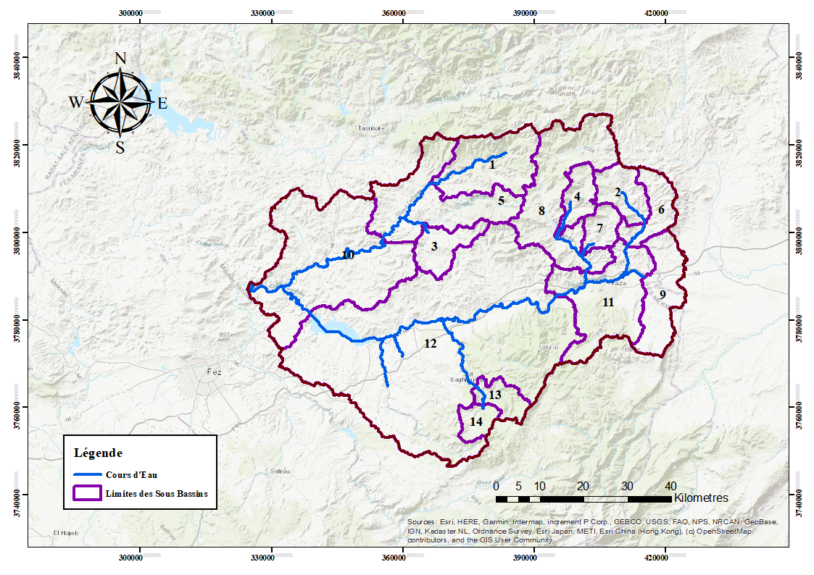
Figure 45 : Délimitation des sous-bassins et du réseau hydrographique du bassin Inaouen - Lebène par le modèle SWAT
L'analyse de cette délimitation met en évidence les points suivants :
- Discrétisation spatiale : Le bassin versant a été subdivisé en 14 sous-bassins distincts (numérotés de 1 à 14 sur la carte). Cette subdivision permet une approche semi-distribuée fine, indispensable pour capter l'hétérogénéité spatiale des précipitations et de l'occupation du sol dans cette zone de transition entre le Rif et le Moyen Atlas.
- Réseau hydrographique : Le réseau hydrographique généré (en bleu) reproduit fidèlement la structure des cours d'eau principaux, notamment l'Oued Inaouene et ses affluents
- Exutoire : L'ensemble du réseau converge vers l'exutoire du système, matérialisé par la jonction avec oued Sebou
Cette architecture spatiale servira de base pour le croisement avec les cartes de sols et d'occupation des terres afin de définir les Unités de Réponse Hydrologique (HRU).
    - Modélisation des apports liquides
      - Analyse de sensibilité
Dans cette étude, l’analyse de sensibilité a été conduite avec SUFI-2, l’outil de SWAT-CUP. Cette méthode repose sur un échantillonnage successif des paramètres dans des plages initialement définies. Chaque série de simulations permet d’évaluer comment les variations imposées aux paramètres modifient la réponse hydrologique du modèle. SUFI-2 associe donc directement l’analyse de sensibilité au processus de calibration : les paramètres les plus influents sont identifiés à partir d’indicateurs statistiques tels que le T-stat et la P-value, ce qui permet de concentrer l’effort de calage sur les paramètres réellement déterminants.
Au fur et à mesure des itérations, les intervalles de variation sont ajustés, ce qui réduit l’incertitude globale du modèle tout en révélant les paramètres qui pilotent la génération du débit. Cette étape est essentielle pour éviter de calibrer des facteurs insignifiants et pour affiner progressivement la représentation hydrologique du bassin.
Les paramètres hydrologiques fournis par SWAT pour la simulation du bassin versant ont été intégrés dans cette analyse. Le tableau présenté ci-après regroupe l’ensemble de ces paramètres et résume les résultats de l’analyse de sensibilité, permettant d’identifier ceux qui seront retenus pour la phase de calibration.
Tableau 5 : Analyse de sensibilité et paramètres hydrologiques du modèle SWAT
Paramètre | Signification | Plage de variation
CN2 | Curve number | 35-95
ESCO | Facteur de compensation de l’évaporation du sol | 0-1
EPCO | Facteur de compensation de l'absorption par les plantes | 0-1
SOL_AWC | Capacité de rétention en eau disponible de la couche de sol. | 0-1
GW_DELAY (jours) | Temps de retard de l’eau souterraine | 0-500
GDRAIN | Temps de latence du drainage souterrain | 0-100
GWQMN (mm) | Profondeur seuil d’eau dans l’aquifère peu profond nécessaire pour que l’écoulement de retour se produise. | 0-5000
ALPHA_BF (jours) | Facteur alpha de l’écoulement de base. | 0-1
OV_N | Coefficient de Manning pour l’écoulement de surface. | 0.01-30
SLSUBBSN (m) | Longueur moyenne de la pente. | 10-150
RCHRG_DP | Fraction de percolation vers l’aquifère profond. | 0-1
SURLAG | Coefficient de décalage du ruissellement de surface. | 0.05-24
LAT_TTIME (days) | Temps de cheminement de l'écoulement latéral | 0-180
CANMX (mm H2O) | Stockage maximum de la canopée | 0-100
CH_N2 | Coefficient de Manning pour le canal principal. | -0.01- 0.3
CH_K2 (mm/h) | Conductivité hydraulique effective des alluvions du canal principal. | -0.01- 500
SLSOIL (m) | Longueur de pente pour l’écoulement latéral en subsurface. | 0-150
GW_REVAP | Coefficient de “revap” de l’eau souterraine. | 0.02-0.2
REVAPMN  (mm H2O) | Profondeur seuil d’eau dans l’aquifère peu profond nécessaire pour que le “revap” se produise. | 0-500
PLAPS | Gradient altitudinal des précipitations. | -1000- 1000
TLAPS | Gradient altitudinal de température. | -10-10
TIMP | Facteur de décalage thermique du manteau neigeux. | 0-1
SFTMP (°C) | Température de chute de neige. | -20-20
SMTMP (°C) | Température seuil de fonte de la neige. | -20-20
SMFMX  (mm H2O/day-(°C)) | Taux maximal de fonte de la neige au cours de l’année (observé au solstice d’été). | 0-20
SMFMN  (mm H2O/day-(°C)) | Taux minimal de fonte de la neige au cours de l’année (observé au solstice d’hiver). | 0-20
SPCON | Paramètre linéaire pour le calcul de la quantité maximale de sédiments qui peuvent être réentraînés pendant l'acheminement des sédiments dans le canal. | 0.0001-0.01
PRF | Facteur d’ajustement du débit de pointe pour le routage des sédiments dans le canal principal. | 0-2
SPEXP | Paramètre exponentiel pour le calcul des sédiments réentraînés dans l'acheminement des sédiments du canal | 1-1.5
Cette analyse a permis d’identifier plusieurs paramètres clés à prendre en compte pour le calage du modèle, classés du plus influent au moins influent
Tableau 6:Paramètres hydrologiques les plus sensibles
Paramètre | Signification | Rang
Cn2 | Curve Number (Coefficient d’écoulement) | 1
OV_N | Coefficient de Manning pour l’écoulement de surface. | 2
ESCO | Facteur de compensation de l'absorption par les plantes | 3
CH_K2 (mm/h) | Conductivité hydraulique effective des alluvions du canal principal. | 4
CH_N2 | Coefficient de Manning pour le canal principal. | 5
ALPHA_BF | Facteur alpha de l’écoulement de base. | 6
SMTMP (°C) | Température seuil de fonte de la neige. | 7
SMFMX  (mm H2O/day-(°C)) | Taux maximal de fonte de la neige au cours de l’année (observé au solstice d’été). | 8
SMFMN  (mm H2O/day-(°C)) | Taux minimal de fonte de la neige au cours de l’année (observé au solstice d’hiver). | 9
PLAPS | Gradient altitudinal des précipitations. | 10
TLAPS | Gradient altitudinal de température. | 11
GDRAIN | Temps de latence du drainage souterrain | 12
SLSOIL (m) | Longueur de pente pour l’écoulement latéral en subsurface. | 13
SOL_AWC | Capacité de rétention en eau disponible de la couche de sol. | 14
      - Calage du modèle
Le calage du modèle a été réalisé en priorité sur les stations de Bab Merzouka et de Tissa, considérées comme les stations maîtresses du sous-bassin en raison de la qualité et de la représentativité de leurs chroniques hydrologiques et de leurs caractéristiques physiques. Les autres stations ont été traitées dans un second temps et utilisées principalement pour la phase de validation, leur comportement hydrologique étant globalement similaire à celui observé aux deux stations principales. Cette approche permet d’assurer un calage robuste tout en garantissant une validation cohérente sur l’ensemble du sous-bassin.
        - Station Tissa
- Débit journalier
Le calage du modèle hydrologique a été effectué en utilisant les données de débit journalier observées à la station de Tissa sur la période de 7 ans allant de 2004 à 2010. Cette étape consiste à ajuster les paramètres du modèle de manière à reproduire au mieux l’évolution temporelle du débit observé sur cette période.
La qualité du calage a été appréciée à l’aide du coefficient de Nash–Sutcliffe (NSE), qui permet de quantifier l’accord entre les débits simulés et observés. La comparaison graphique montre que le modèle parvient globalement à suivre les fluctuations du débit et à représenter les principaux événements hydrologiques enregistrés au cours de la période de calage.
La figure suivante illustre l’évolution des débits journaliers observés et simulés ainsi que les pluies journalières au niveau de la station Tissa, et permet d’évaluer visuellement la performance du modèle.

Figure 46 : Débits journaliers observés et simulés et pluies journalières de station Tissa – Période de calage (2005–2002)

Figure 47 : Débits journaliers observés et simulés sous forme logarithmique – Période de calage (2004–2010) - Station Tissa
La comparaison entre les débits journaliers observés et simulés montre que le modèle reproduit correctement le comportement hydrologique du bassin durant la période de calage. Les deux courbes présentent une évolution similaire, en particulier lors des épisodes de crue où les pics apparaissent presque simultanément, traduisant une bonne restitution de la dynamique des écoulements. Cette performance est renforcée par l’analyse conjointe des précipitations, qui révèle une cohérence satisfaisante entre les épisodes pluvieux et les hausses de débits simulés : les réponses du modèle suivent logiquement les événements de pluie, témoignant d’une représentation pertinente du processus pluie–débit. Quelques écarts subsistent toutefois lors de certaines montées rapides du débit, ce qui reste attendu avec un pas de temps journalier susceptible de lisser les variations les plus fines. Dans l’ensemble, ce comportement concorde avec les résultats rapportés dans la littérature pour notre zone d’étude.
Avec un coefficient de Nash–Sutcliffe de 0.56, le modèle présente une capacité à reproduire les principales tendances du régime hydrologique sur la période 2004–2010, malgré les différences ponctuelles observées.
- Débit mensuel
Dans le cadre de l’évaluation du modèle en pas mensuel, une simulation mensuelle a été réalisée à l’aide de SWAT et les débits moyens mensuels obtenus ont été comparés aux valeurs observées sur la période de calage 2005–2010. Cette étape permet de vérifier si le modèle conserve une cohérence à un échelle de temps plus intégrée. De manière générale, les deux séries reproduisent une même dynamique saisonnière, bien que certains écarts persistent selon les mois, avec notamment une tendance du modèle à surestimer les valeurs observées. La figure suivante illustre cette comparaison.

Figure 48: Débits moyens mensuels observés et simulés de station Tissa– Période de calage (2004–2010)
- Débit annuel
Dans le cadre de l’analyse en pas annuel, les débits moyens annuels simulés ont été comparés aux débits moyens annuels observés afin d’évaluer la capacité du modèle à reproduire les variations globales du régime hydrologique d’une année à l’autre. Les résultats montrent que le modèle restitue correctement les ordres de grandeur des débits annuels, même si certains écarts subsistent, la proximité entre les deux séries est plus marquée, indiquant une cohérence entre les volumes annuels simulés et observés. Ces résultats suggèrent que, à l’échelle annuelle, le modèle parvient globalement à capter la dynamique d’écoulement du bassin durant la période de calage.
La figure suivante présente la comparaison entre les débits moyens annuels observés et simulés pour la période 2004–2010 :

Figure 49: Débits moyens annuels observés et simulés de station Tissa – Période de calage (2004–2010)
        - Station Bab Merzouka
- Débit journalier
Le calage de notre modèle a été effectué en utilisant ainsi les données de débit journalier observées à la station de Bab Merzouka sur la période de 7 ans allant de 2004 à 2010.
La figure suivante illustre l’évolution des débits journaliers observés et simulés ainsi que les pluies journalières au niveau de la station de Bab Merzouka.

Figure 50: Débits journaliers observés et simulés et pluies journalières de station Bab Merzouka– Période de calage (2004–2010)

Pour la station de Bab Merzouka, l’examen comparatif des courbes simulés et observés montre que le modèle reproduit globalement l’évolution temporelle des débits. Les tendances générales sont correctement restituées, aussi bien durant les périodes de hautes eaux que lors des phases d’étiage. Les principaux pics apparaissent avec un décalage limité, ce qui traduit une réponse hydrologique cohérente au regard des précipitations enregistrées. Quelques divergences persistent toutefois sur l’amplitude de certains événements, surtout lors des montées rapides, ce qui reflète les limites inhérentes à la représentation quotidienne des écoulements. Néanmoins, la structure globale des variations reste bien capturée, indiquant que le modèle conserve un niveau de performance satisfaisant à cette station. Avec un coefficient de Nash–Sutcliffe de 0.61.
- Débit mensuel
Dans le cadre de l’évaluation du modèle en pas mensuel pour la station de Bab Merzouka, une simulation des débits moyens mensuels a été réalisée puis comparée aux valeurs observées sur la période de calage. Les résultats montrent que les deux séries présentent une évolution saisonnière similaire durant les mois hivernaux, traduisant une réponse hydrologique globalement bien restituée par le modèle. En revanche, la période estivale révèle un écart plus marqué, caractérisé par une tendance à la surestimation des débits simulés, bien que ces écarts demeurent globalement dans les limites de tolérance acceptables. Les divergences observées certains mois ne remettent toutefois pas en cause la tendance générale. La figure ci-après présente cette comparaison.

Figure 51: Débits moyens mensuels observés et simulés de station Bab Merzouka– Période de calage (2004–2010)
- Débit annuel
La comparaison des débits moyens annuels observés et simulés pour la station de Bab Merzouka montre que le modèle reproduit convenablement les ordres de grandeur des écoulements à l’échelle annuelle. Malgré quelques écarts ponctuels, la proximité globale entre les deux séries traduit une cohérence entre les volumes simulés et ceux effectivement mesurés. Ces résultats indiquent qu’à cette échelle temporelle intégrée, le modèle parvient à représenter de manière satisfaisante la dynamique hydrologique du bassin sur la période de calage.
La figure suivante présente la comparaison entre les débits moyens annuels observés et simulés pour la période 2005–2010 au niveau de la station Bab Merzouka :

Figure 52: Débits moyens annuels observés et simulés de station Bab Merzouka – Période de calage (2004–2010)
      - Validation du modèle
Après la phase du calage, le modèle SWAT est soumis à une étape de validation visant à évaluer sa capacité à reproduire le comportement hydrologique du bassin sur une période totalement indépendante de celle utilisée pour le calage. Cette procédure permet de vérifier la robustesse et la transférabilité du modèle dans le temps. Pour cette analyse, les séries de débits observés ainsi que les données pluviométriques des stations de Tissa, Bab Merzouka, Barrage Driss Premier et Barrage Bab Louta ont été utilisées couvrant la période allant de 2010 à 2016, afin d’examiner la capacité du modèle à restituer correctement la dynamique hydrologique du bassin dans différentes conditions climatiques et hydrologiques.
L’objectif de cette étape est de vérifier si les paramètres obtenus lors du calage permettent au modèle de restituer correctement les écoulements sans nouvel ajustement. La performance a été appréciée à l’aide du coefficient de Nash–Sutcliffe (NSE), appliqué cette fois-ci aux valeurs observées et simulées sur la période de validation.
        - Station Tissa
- Débit journalier
La figure suivante présente l’évolution des débits journaliers et les pluies journalières au niveau de la station Tissa durant la période de validation retenue, accompagnée des valeurs simulées par le modèle.

Figure 53: Débits journaliers observés et simulés et pluies journalières de station Tissa – Période de validation (2010–2016)

Figure 54 : Débits journaliers observés et simulés sous forme logarithmique – Période de validation (2010–2016) - Station Tissa
La figure montre que, durant la période de validation 2010–2016, le modèle SWAT restitue de façon satisfaisante la dynamique générale des écoulements observés. Les principaux pics de débit apparaissent presque simultanément dans les deux séries, ce qui traduit une bonne représentation du timing des crues et du comportement global du bassin. Quelques divergences subsistent lors de certains épisodes hydrologiques marqués, où les valeurs simulées s’écartent légèrement des observations, sans toutefois altérer la cohérence d’ensemble.
Par ailleurs, l’examen conjoint des précipitations et des débits simulés met en évidence une relation pluie–débit bien reproduite : les augmentations de débit correspondent systématiquement aux épisodes pluvieux, montrant que le modèle capture correctement la réponse hydrologique du bassin. Le coefficient de Nash–Sutcliffe obtenu pour cette station est de 0,54,
- Débit mensuel

Figure 55: Débits moyens mensuels observés et simulés de station Tissa – Période de validation (2010–2016)
La comparaison des débits moyens mensuels observés et simulés pour la période de validation 2010–2016 montre que le modèle reproduit globalement la tendance saisonnière des écoulements. Les mois de fortes eaux, comme mars et avril, sont bien identifiés, même si certaines valeurs simulées sont légèrement inférieures aux observations. Malgré quelques écarts ponctuels selon les mois, l’allure générale reste cohérente, indiquant une performance satisfaisante du modèle à l’échelle mensuelle en phase de validation.
        - Station Bab Merzouka
- Débit journalier
La comparaison entre les débits journaliers observés et simulés a été effectuée sur la période de validation retenue, et la figure suivante illustre l’évolution des deux séries de débit au cours du temps.

Figure 56:Débits journaliers observés et simulés et pluies journalières de station Bab Merzouka – Période de validation (2010–2016)

Figure 57 : Débits journaliers observés et simulés sous forme logarithmique– Période de calage (2010–2016) - Station Bab Merzouka
La comparaison des débits journaliers observés et simulés à la station Bab Merzouka durant la période de validation 2010–2016 montres que le modèle parvient globalement à suivre l’évolution du débit observé avec une réponse pluie–débit du modèle. Les principaux pics apparaissent aux mêmes dates dans les deux séries, bien que certaines crues présentent des écarts marqués entre valeurs simulées et observées. Malgré ces différences ponctuelles, la dynamique générale reste cohérente. Le coefficient de Nash–Sutcliffe obtenu pour cette station est de 0,58, ce qui traduit une performance modérée mais acceptable en validation au pas journalier.
- Débit mensuel

Figure 58 : Débits moyens mensuels observés et simulés de station Bab Merzouka– Période de validation (2010–2016)
La comparaison des débits moyens mensuels observés et simulés au niveau de la station Bab Merzouka sur la période de validation 2010–2016 montre que le modèle restitue globalement la tendance saisonnière du bassin à l’échelle mensuelle. Les périodes de hautes eaux, notamment en mars et avril, sont bien représentées, même si les valeurs observées dépassent légèrement les résultats du modèle.
Même si certains mois présentent de faibles écarts, l’allure générale des deux séries reste cohérente, ce qui confirme une performance acceptable du modèle en validation au pas mensuel.
        - Barrage Driss Premier
- Débit journalier
La figure suivante présente l’évolution des débits et les pluies journaliers au niveau du Barrage Driss Premier durant la période de validation, accompagnée des valeurs simulées par le modèle.

Figure 59: Débits journaliers observés et simulés au niveau de barrage Driss Premier– Période de validation (2010–2016)

La figure montre que, durant la période de validation 2010–2016, le modèle reproduit correctement l’évolution générale du débit observé pour le barrage Driss Premier.
Les principaux pics apparaissent aux mêmes dates dans les deux séries, même si certaines crues présentent des écarts entre valeurs simulées et observées. Malgré ces différences ponctuelles, l’ensemble du comportement journalier reste cohérent, ce qui confirme la capacité du modèle à suivre la dynamique des écoulements. Le coefficient de Nash–Sutcliffe obtenu pour cette station est de 0,55,
- Débit mensuel

Figure 60: Débits moyens mensuels observés au niveau de barrage Driss Premier– Période de validation (2010–2016)
La comparaison des débits moyens mensuels observés et simulés pour la période de validation 2010–2016 pour le barrage Driss Premier montre que le modèle reproduit globalement la tendance saisonnière des écoulements. Les mois de fortes eaux, comme février et mars, sont bien identifiés, même si certaines valeurs simulées sont légèrement inférieures aux observations, l’allure générale reste cohérente, indiquant une performance satisfaisante du modèle à l’échelle mensuelle en phase de validation.
        - Barrage Bab Louta
- Débit journalier
La figure suivante présente l’évolution des débits journaliers et les pluies journalières au niveau du barrage Bab louta durant la période de validation, accompagnée des valeurs simulées par le modèle.

Figure 61: Débits journaliers observés et simulés au niveau de barrage Bab Louta– Période de validation (2010–2016)
La figure montre que, sur la période de validation 2010–2016, le modèle reproduit correctement l’évolution générale du débit observé au niveau du barrage Bab Louta. Les principaux pics de crue apparaissent aux mêmes dates dans les deux séries, bien que certaines divergences subsistent entre les valeurs simulées et observées.
Malgré ces écarts ponctuels, l’allure générale du régime journalier demeure cohérente, confirmant la capacité du modèle à restituer la dynamique des écoulements.
- Débit mensuel

Figure 62: Débits moyens mensuels observés et simulés au niveau de barrage Driss Premier– Période de validation (2010–2016)
La comparaison des débits moyens mensuels observés et simulés au niveau du barrage Bab Louta pour la période de validation 2010–2016 montre que le modèle reproduit globalement la tendance saisonnière des écoulements. Les mois de fortes eaux, sont bien identifiés, même si certaines valeurs simulées sont légèrement inférieures aux observations. De même, les faibles débits d’été sont correctement représentés. Malgré quelques écarts ponctuels selon les mois, l’allure générale reste cohérente, indiquant une performance satisfaisante du modèle à l’échelle mensuelle en phase de validation.
      - Résultats du modèle au niveau du sous-bassin
- Débit journalier
L’affichage du débit journalier simulé à l’exutoire du bassin Leben & Inaouen sur la période 2002–2024 permet d’examiner l’évolution globale des écoulements à l’exutoire. La série met en évidence une forte variabilité temporelle, caractérisée par des débits généralement faibles en période normale et par des pics importants correspondant aux épisodes pluvieux majeurs. Ces pointes traduisent la réaction rapide du bassin lors des événements hydrologiques intenses, tandis que les faibles débits observés durant les longues périodes calmes reflètent les conditions hydriques plus sèches.

Figure 63:Débit journalier simulé en (m³/s) à l’exutoire du bassin Lebène & Inaouène (2002-2024)
- Débit mensuel
La série des débits mensuels simulés à l’exutoire du bassin Lebène- Inaouène sur la période 2002–2024 met en évidence une variabilité notable, marquée par une alternance régulière entre des mois de hautes eaux et des périodes d’étiage. Les pics mensuels les plus élevés coïncident avec les saisons humides, témoignant d’une forte sensibilité du bassin aux épisodes pluvieux soutenus. À l’inverse, les mois secs se caractérisent par des valeurs faibles et relativement stables, reflétant le régime hydrologique saisonnier typique de la région. Cette dynamique traduit une réponse hydrologique cohérente et bien structurée du bassin aux variations climatiques intra-annuelles.

Figure 64:Débit mensuel simulé en (m³/s) à l’exutoire du Bassin Lebène - Inaouène (2002-2024)
- Débit annuel
Le débit moyen annuel simulé à l’exutoire du bassin Lebène - Inaouène sur la période 2002–2024 présente une variabilité interannuelle notable. Les années 2002, 2010, 2018 et 2023 se distinguent par des débits relativement élevés, traduisant des conditions hydrologiques plus humides. À l’inverse, les années 2005, 2007, 2017 et 2020 affichent des valeurs nettement plus faibles, caractéristiques de périodes plus sèches ou d’apports réduits. D’autres années, comme 2003, 2006 ou 2008, montrent des débits intermédiaires, oscillant autour de valeurs modérées. Dans l’ensemble, la série met en évidence une alternance régulière de phases humides et sèches, illustrant l’influence des fluctuations climatiques sur la dynamique des écoulements à l’échelle annuelle.

Figure 65:Débit moyen annuel simulé en (m³/s) à l’exutoire du bassin Lebène & Inaouène (2002-2024)
    - Modélisation des apports solides
      - Analyse de sensibilité
Avant de procéder au calage du modèle de transport solide, une analyse de sensibilité a été effectuée afin d’identifier les paramètres exerçant le plus d’influence sur la production des sédiments au niveau du bassin versant. Cette étape permet de déterminer les variables auxquelles le modèle réagit le plus fortement et qui devront, par conséquent, être ajustées en priorité lors de la phase de calibration. À l’issue de cette analyse, plusieurs paramètres se sont révélés particulièrement sensibles. Les tableaux suivants présentent ces paramètres ainsi que leur degré d’importance dans le processus de génération et de routage des apports solides pour les barrages Driss Premier et Bab Louta.
Tableau 15:Paramètres sédimentaires les plus sensibles pour barrage Dris Premier
Paramètre | Signification | Valeur retenue
SPCON | Paramètre de calcul de la quantité maximale de sédiments à réentraîner lors de l'acheminement des sédiments du canal | 0.01
PRF | Facteur d’ajustement du débit de pointe pour le routage des sédiments dans le canal principal. | 1.8
SPEXP | Exposant de routage des sédiments. Il contrôle la relation non linéaire entre le débit de l’eau et la capacité de transport des sédiments | 1.5
Tableau 15:Paramètres sédimentaires les plus sensibles pour le barrage Bab Louta
Paramètre | Signification | Valeur retenue
SPCON | Paramètre de calcul de la quantité maximale de sédiments à réentraîner lors de l'acheminement des sédiments du canal | 0.01
PRF | Facteur d’ajustement du débit de pointe pour le routage des sédiments dans le canal principal. | 2
SPEXP | Exposant de routage des sédiments. Il contrôle la relation non linéaire entre le débit de l’eau et la capacité de transport des sédiments | 1.5
En effet, l’augmentation de ces paramètres entraîne une intensification du transport des sédiments par le cours d’eau, en renforçant la capacité de transport du modèle, notamment lors des épisodes de forts débits.
CH_N2, est un paramètre qui contrôle la résistance à l’écoulement dans le chenal principal du cours d’eau. La valeur adoptée est de 0.035
      - Calage et validation
Dans le cadre du calage du modèle de transport solide, l’absence de données observées de sédiments à l’exutoire du bassin a constitué une contrainte majeure. Ne disposant pas de séries temporelles mesurées des charges sédimentaires, il n’a pas été possible d’effectuer un calage classique fondé sur la comparaison entre valeurs simulées et valeurs observées. Pour pallier cette limitation, une approche alternative a été adoptée consistant à comparer le volume de sédiments transportés au niveau du barrage Driss Premier et Bab Louta, tel que simulé par le modèle, avec le taux d’envasement des réservoirs estimés à partir des données bathymétriques disponibles. Cette comparaison permet d’évaluer de manière indirecte la cohérence des apports solides simulés par le modèle par rapport à l’évolution réelle du stockage sédimentaire dans la retenue.
Afin d’évaluer la cohérence des apports solides simulés au niveau du barrage Driss Premier et Bab louta, le volume total de sédiments généré par le modèle sur la période 2002–2024 a été comparé au volume réellement accumulé dans la retenue, tel qu’estimé à partir des données bathymétriques.

Figure 66 : Taux d'envassement simulé et observé au niveau de barrage Driss Premier

Figure 67 : Taux d'envassement simulé et observé au niveau de barrage Bab Louta
L’estimation du volume envasé sur la période 2002–2024 a été réalisée en cumulant les volumes d’envasement correspondant à la période 1995–2013, complétés par l’application du taux moyen annuel d’envasement observé sur la période 1990–1995, estimé à 1,60 Mm³/an, sur une durée de trois ans afin de couvrir la période 1993–1995. De la même manière, le taux moyen annuel d’envasement de 1,58 Mm³/an observé sur la période 2013–2022 a été appliqué sur huit années pour couvrir la période postérieure à 2013. Cette approche conduit à un volume total de capacité perdue estimé à environ 40,3 Mm³ sur l’ensemble de la période de simulation.
Par ailleurs, le modèle hydrosédimentaire indique une masse totale transportée d’environ 56 millions de tonnes sur la même période. L’analyse de la charge solide montre que les limons constituent la fraction dominante des sédiments routés à travers le réseau hydrographique jusqu’à l’exutoire. La conversion des masses simulées en volumes a donc été réalisée en adoptant une densité moyenne de dépôt égale à 1,3 t/m³, valeur couramment utilisée pour les matériaux limoneux en suspension, conduisant à un volume simulé d’environ 43 millions de m³.
Le rapport entre le volume simulé et le volume estimé à partir des données d’envasement est de l’ordre de 1,07, correspondant à un écart relatif d’environ 7 %. Cet écart reste limité et peut s’expliquer notamment par les lâchers réguliers effectués au niveau du barrage, qui permettent l’évacuation d’une partie des sédiments et peuvent conduire à une légère surestimation du taux d’envasement par le modèle.
Ce résultat montre que, malgré l’absence de mesures directes de sédiments, le modèle reproduit de manière satisfaisante l’ordre de grandeur des apports solides vers la retenue. La cohérence observée entre les volumes simulés et le volume d’envasement mesuré confirme la pertinence de l’approche adoptée pour la validation du module sédimentaire.
Bien que la quantification précise des volumes sédimentaires soit en cours de calibration, l'approche méthodologique adoptée dans cette étude vise à dépasser la simple estimation de l'envasement des retenues. L'objectif central est d'utiliser la modélisation du transport solide comme vecteur directeur pour estimer les charges polluantes diffuses, spécifiquement l'Azote (N) et le Phosphore (P).
      - Résultats du Modèle
Dans ce qui suit nous présentons les résultats de la modélisation de la sédimentation et du transport des composantes de l'Azote (N) et le Phosphore (P).
- Evaluation de transport solide :

Figure 68 : Evolution annuelle des sédiments à l’exutoire du sous bassin Lebène Inaouène
Le transport solide à l’exutoire du bassin Lebène & Inaouène montre une forte variabilité interannuelle, caractéristique des bassins soumis à un régime pluvial irrégulier et à des épisodes de crues intenses.
Les années 2009, 20018 et surtout 2010 enregistrent des pics exceptionnels, dépassant parfois 1000000 à 15000000 tonnes, ce qui traduit l’occurrence d’épisodes hydrologiques majeurs (crues fortes, pluies concentrées, ruissellement intense).
Entre ces années de pointe, les apports solides restent globalement faibles à modérés, illustrant une dynamique sédimentaire discontinue et dominée par quelques événements extrêmes.
Globalement, le graphe montre que le transport solide dans ce bassin dépend essentiellement de quelques épisodes hydrologiques extrêmes, qui concentrent l’essentiel de la charge solide annuelle.
- Evaluation de transport des composantes de l’azote (N) :

Figure 69 : Evolution annuelle du transport des composantes de l’azote (N) (N organique et NH4⁺ ammonium)
L’évolution annuelle des formes d’azote à l’exutoire du bassin Lebène & Inaouène montre une forte variabilité d’une année à l’autre, avec des pics marqués lors des années humides. Les quantités les plus élevées sont observées pour l’azote organique, suivi de l’ammonium et, dans une moindre mesure, des nitrites. Cette dynamique traduit une exportation importante des matières organiques et des nutriments lors des épisodes pluvieux intenses, tandis que les années plus sèches se caractérisent par des charges nettement plus faibles.
- Evaluation de transport des composantes de phosphore (P) :
Le graphe montre que le phosphore organique (ORGP) domine largement les flux phosphorés exportés par le bassin. Les valeurs varient fortement d’une année à l’autre, avec des pics très marqués en 2003, 2006, 2008–2010, 2013, et surtout 2018, où les exportations dépassent largement le million de kilogrammes. Cette forte variabilité reflète l’influence des épisodes pluvieux intenses générant un transport massif de matière organique adsorbée sur les particules fines.
En comparaison, le phosphore minéral (MINP) demeure beaucoup plus faible, mais présente une dynamique similaire, avec des augmentations notables lors des années à fortes charges solides (2003, 2006, 2010, 2013, 2018). Cela indique que la mobilisation du phosphore minéral est étroitement liée aux conditions hydrologiques extrêmes.

Figure 70 : Evolution annuelle du transport des composantes du phosphore (P)

Chapitre 3 : Evaluation de l’impacts des changements climatiques
- Choix du modèle de prévision :
Pour ce projet, une démarche rigoureuse de sélection a été adoptée, basant le choix des projections sur la dernière génération de modèles climatiques (CMIP6). Suite à un benchmarking approfondi des modèles de circulation générale (GCM) disponibles sur la zone d’étude, le choix s’est porté spécifiquement sur le modèle CNRM‑CM6‑1 (run r1i1p1f2), développé par Météo‑France et le CNRM.
  - Pertinence régionale issue du benchmarking
L'analyse comparative des modèles climatiques sur le bassin du Sebou a permis d'isoler le CNRM-CM6-1 comme l'un des modèles les plus aptes à reproduire les régimes hydro-climatiques locaux. Les évaluations montrent qu'il offre :
- Une représentation robuste du climat méditerranéen à influence atlantique, qui régit le régime pluviométrique du bassin (Rif et Moyen Atlas).
- Une fidélité dans la restitution de la saisonnalité, cruciale pour simuler l'alternance entre les périodes de remplissage des barrages (hiver) et les étiages sévères (été).
- Une cohérence spatiale avec les observations historiques, notamment sur les zones de relief où se forment les crues.
Bien que certaines études préconisent l'usage d'ensembles multi-modèles pour réduire les incertitudes, le CNRM-CM6-1 constitue un compromis optimal entre performance physique et faisabilité opérationnelle pour la modélisation hydrologique distribuée.
  - Avantages techniques du CNRM-CM6-1
Outre sa performance climatique, ce modèle présente des atouts techniques majeurs pour l'alimentation du modèle hydrologique SWAT :
- Continuité et Résolution : Il offre une résolution spatiale améliorée par rapport aux générations CMIP5, permettant une meilleure descente d'échelle sur les sous-bassins du Sebou.
- Compatibilité SSP : Il intègre nativement les nouveaux scénarios socio-économiques (SSP), permettant de projeter les impacts selon différentes trajectoires de développement.
- Stabilité des variables : Les variables de sortie (Précipitation, Températures min/max) présentent des biais systématiques qui peuvent être efficacement corrigés par les méthodes de biaisage classiques.
  - Validation par la littérature récente
L'utilisation des modèles CMIP6, et spécifiquement ceux capables de capturer les extrêmes climatiques, est corroborée par plusieurs études récentes au Maroc. Gumus et al. (2023) ont notamment souligné l'importance d'utiliser des projections CMIP6 pour anticiper l'évolution des sécheresses et des précipitations. Ces résultats confortent le choix du CNRM-CM6-1 pour la modélisation dans le bassin du Sebou, où la variabilité des précipitations saisonnières est le facteur déterminant de l'érosion des sols et de la disponibilité de la ressource en eau.
- Description et choix des scénarios climatiques SSP
Les scénarios SSP (Shared Socioeconomic Pathways) couplés aux forçages radiatifs (RF) permettent d’évaluer les projections climatiques en fonction de différents parcours socio-économiques mondiaux. Trois scénarios du CMIP6 ont été retenus afin de couvrir différentes trajectoires d’évolution climatique possible :
  - SSP1-2.6 (Faible forçage radiatif)
- Réduction significative des émissions globales.
- Stabilisation du réchauffement proche de +2°C.
- Scénario optimiste reflétant des politiques climatiques ambitieuses.
  - SSP2-4.5 (Scénario intermédiaire)
- Évolution socio-économique modérée.
- Trajectoire stabilisée avec un forçage radiatif de 4.5 W/m².
- Considéré comme scénario médian, souvent utilisé comme référence dans les études climatiques.
  - SSP5-8.5 (Scénario pessimiste à fortes émissions)
- Dépendance accrue aux énergies fossiles.
- Fort réchauffement dépassant +4°C en fin de siècle.
- Scénario extrême permettant d’explorer l’impact maximal du changement climatique.
- Données climatiques utilisées :
  - Données de précipitation (pr)
Les précipitations utilisées dans cette étude proviennent des simulations journalières du CMIP6. Elles ont été extraites pour le bassin versant du Sebou. Le choix d’une résolution journalière répond aux exigences du modèle SWAT, qui nécessite une granularité temporelle fine pour représenter de manière réaliste les processus de ruissellement, d’infiltration et d’érosion.
Ce format permet notamment de capturer l’intensité des pluies, un facteur déterminant pour la dynamique des sédiments.
  - Données de température (tasmin et tasmax)
Les températures quotidiennes issues du CMIP6 (Tasmin et Tasmax) constituent la deuxième variable climatique essentielle (températures minimales et maximales). Elles interviennent dans l’estimation de l’évapotranspiration, dans les bilans énergétiques du sol, et dans la dynamique hydrique affectant la cohésion des particules.
Ces données permettent également de représenter d’éventuelles périodes de sécheresse, dont l’impact sur la structure du sol et sur l’érosion est majeur.
Conclusion
En résumé, le choix du modèle climatique CNRM-CM6-1 issu du CMIP6, ainsi que la sélection des scénarios SSP1-2.6, SSP2-4.5 et SSP5-8.5, repose sur une démarche méthodologique rigoureuse alliant benchmarking régional, validation par la littérature et compatibilité technique avec les exigences de la modélisation hydrologique distribuée. Les données climatiques journalières extraites (pr, tasmin, tasmax) constituent ainsi une base solide pour alimenter le modèle SWAT.
Dans la suite de l’analyse, une évaluation plus approfondie de ces données sera menée afin d’examiner leur comportement statistique et leur capacité à reproduire les conditions hydro-climatiques réelles du bassin. Cette étape est essentielle pour juger de la performance globale du modèle et, le cas échéant, identifier la nécessité de recourir à des modèles climatiques complémentaires afin d’assurer une représentativité plus fidèle des phénomènes hydrologiques au sein du bassin du Sebou.

